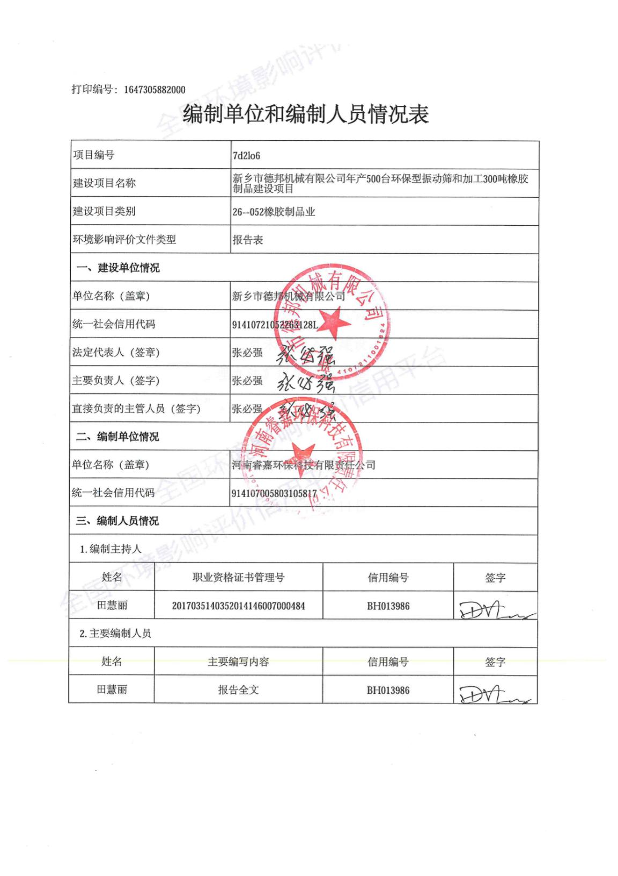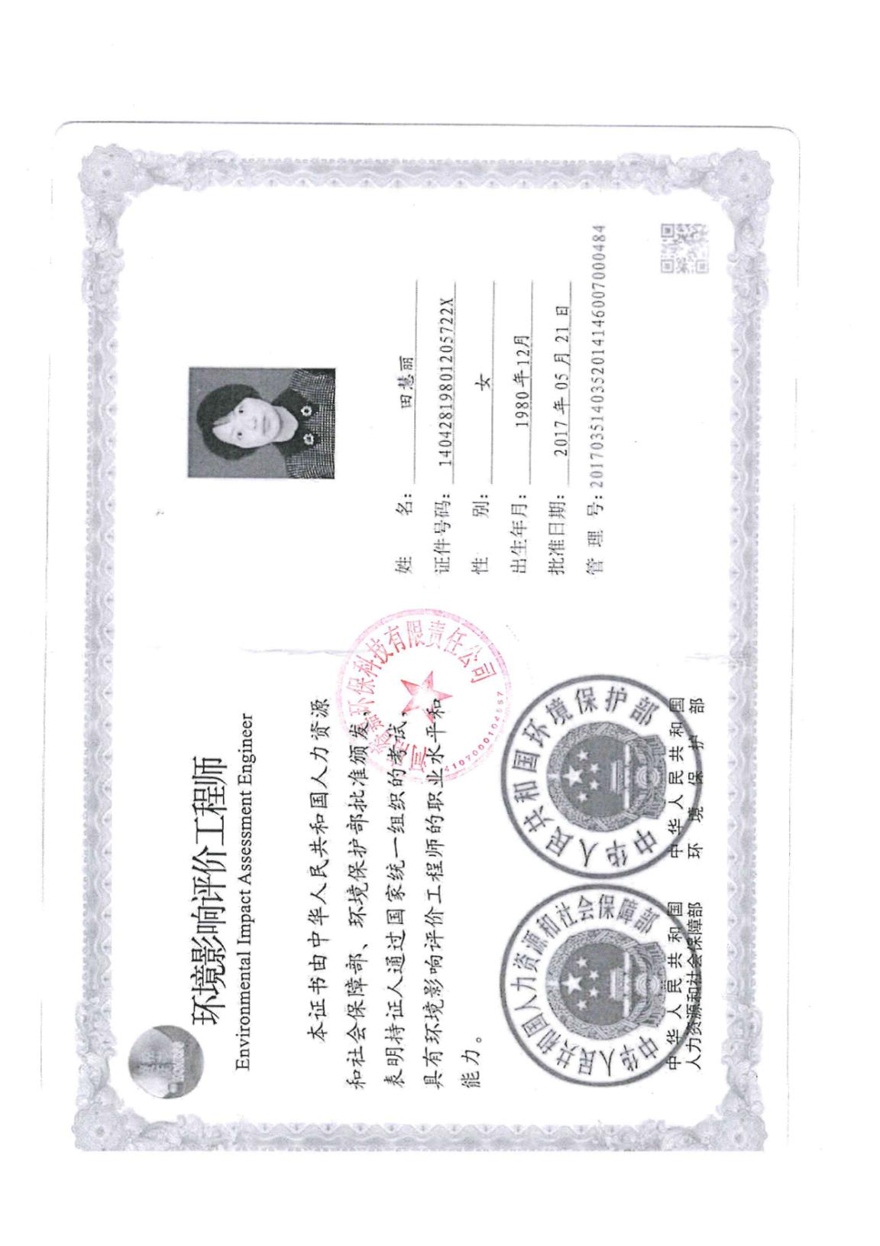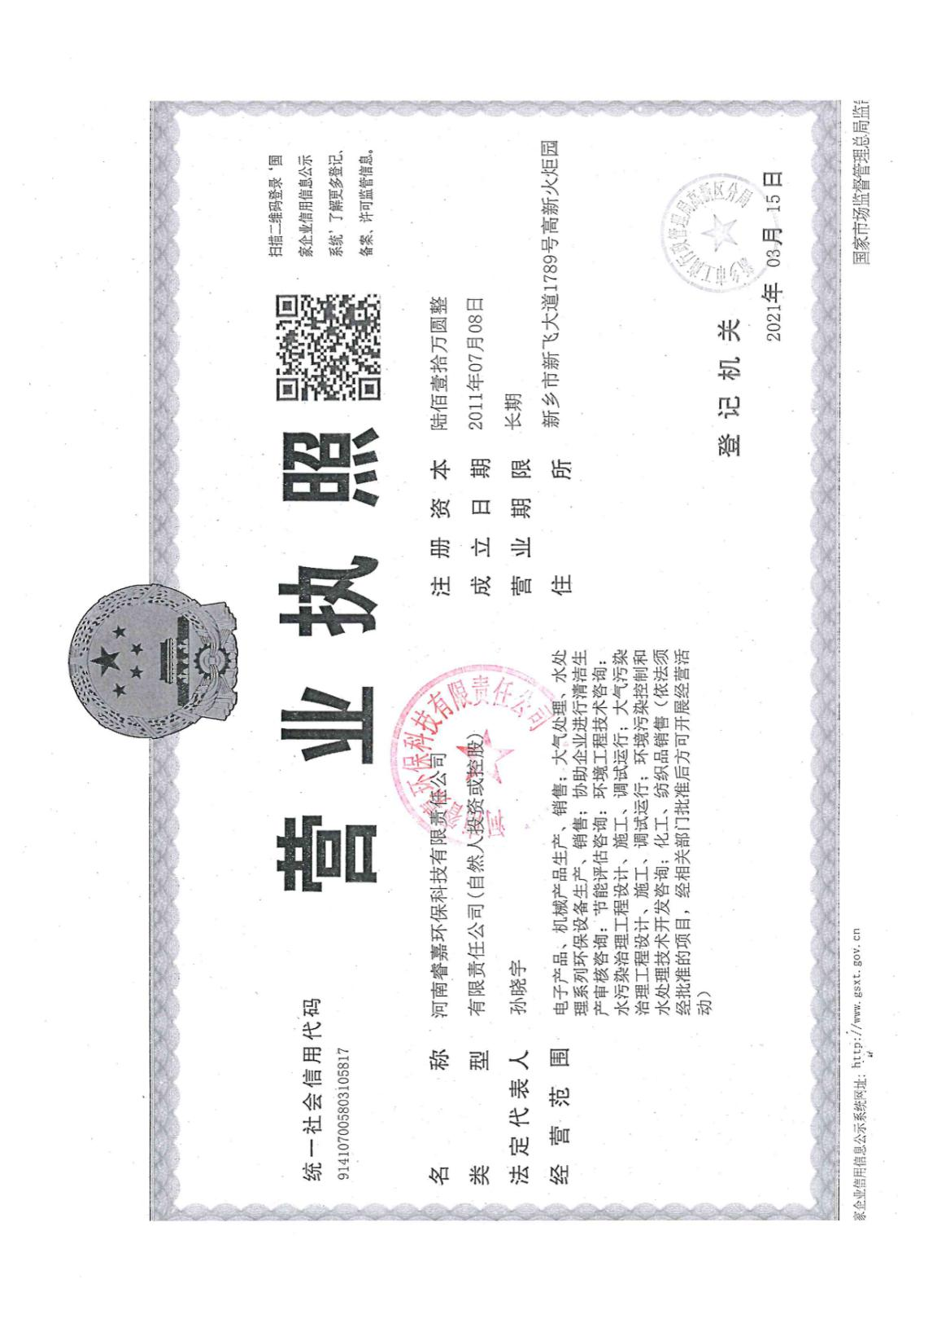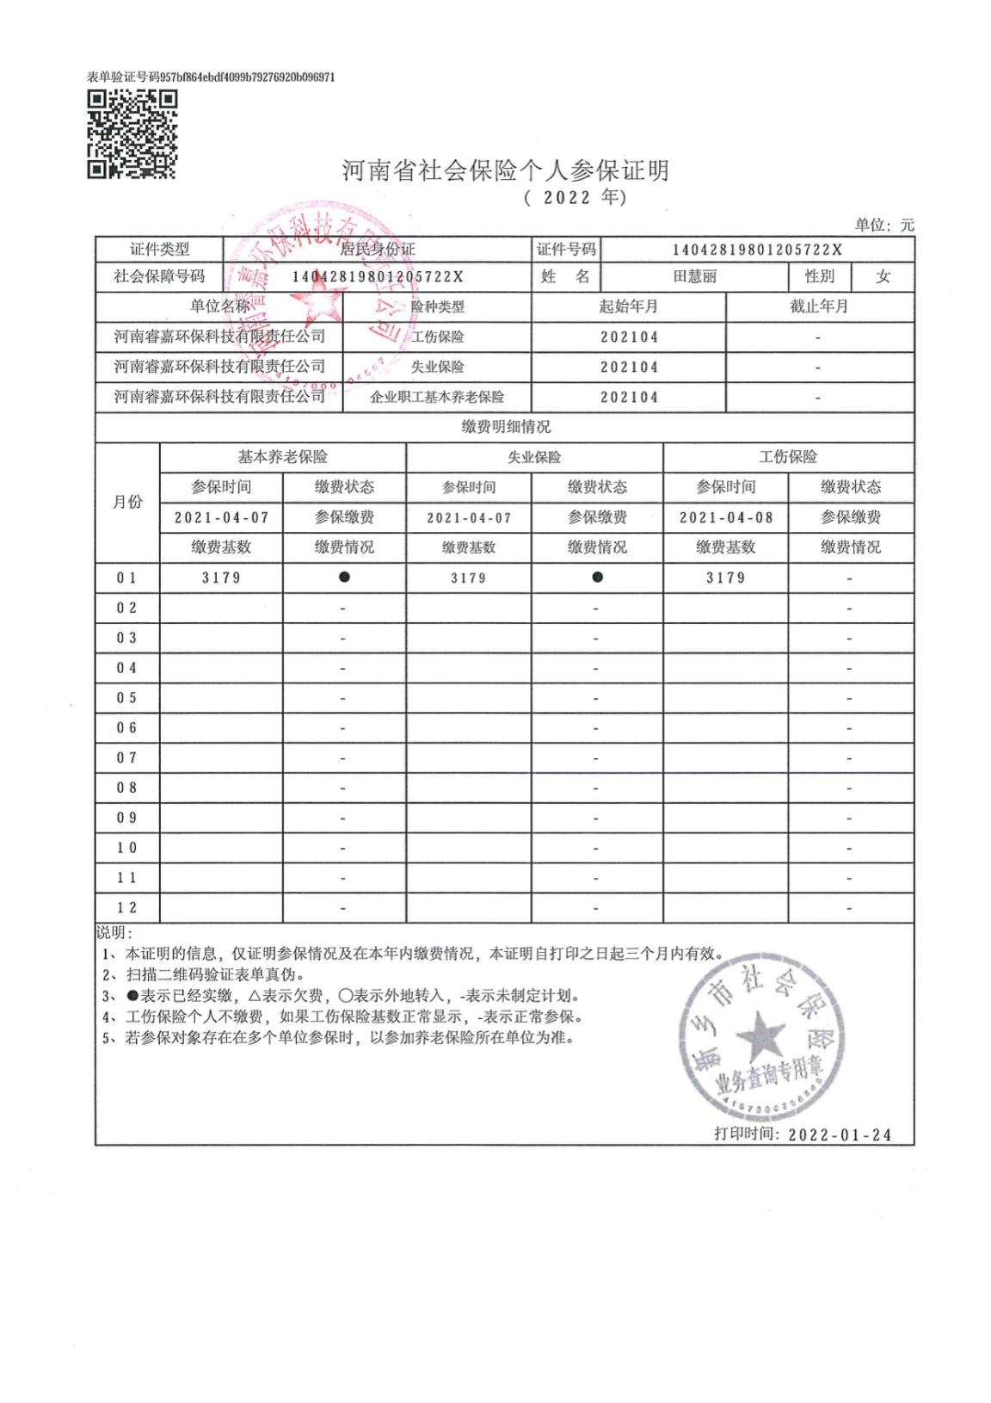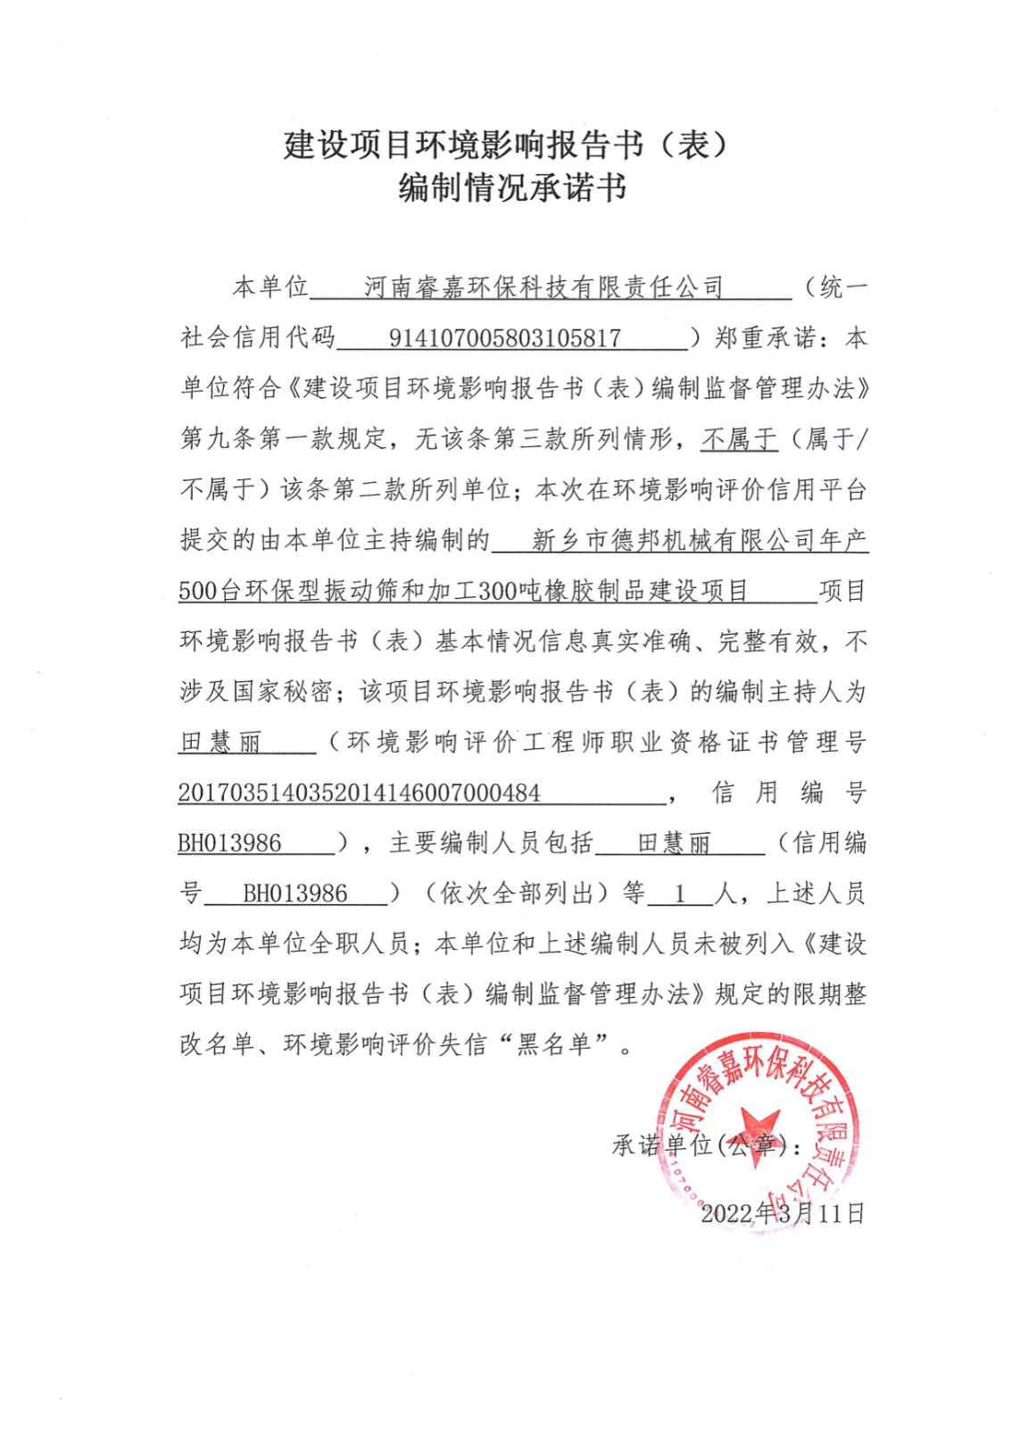

一、建设项目基本情况
建设项目名称 | 年产500台环保型振动筛和加工300吨橡胶制品建设项目
项目代码 | 2203-410721-04-01-390912
建设单位联系人 |  | 联系方式
法人及身份证号 |  | 统一社会信用代码
建设地点 | 新乡市新乡县七里营镇工业园166号
地理坐标 | （东经113度47分33.736秒，北纬35度8分26.239秒）
国民经济  行业类别 | C2919其他橡胶制品业 | 建设项目  行业类别 | 二十六、橡胶和塑料制品业，52橡胶制品业-其他
建设性质 | R新建（迁建）  □改建  □扩建  □技术改造 | 建设项目  申报情形 | R首次申报项目  £不予批准后再次申报项目  £超五年重新审核项目  £重大变动重新报批项目
项目审批（核准/  备案）部门（选填） | 河南新乡经济技术集聚区管理委员会 | 项目审批（核准/  备案）文号（选填） | 2203-410721-04-01-390912
总投资（万元） | 500（税收50万元） | 环保投资（万元） | 80
环保投资占比（%） | 16 | 施工工期 | 1个月
是否开工建设 | R否  £是： | 用地（用海）  面积（m²） | 1300
专项评价设置情况 | 无
规划情况 | （1）规划名称：新乡经济技术产业集聚区总体发展规划（2017-2025）；  （2）审批机关：河南省发展和改革委员会；  （3）审批文件名称及文号：《关于新乡经济技术产业集聚区总体发展规划（2017-2025）的批复》（豫发改工业[2017]1090号）。
规划环境影响评价情况 | （1）规划环境影响评价文件：《新乡经济技术产业集聚区总体发展规划（2015-2025）环境影响报告书》、《新乡经济技术产业集聚区总体发展规划（2015-2025）环境影响补充分析报告》；  （2）召集审查机关：河南省生态环境厅；  （3）审查文件名称及文号：《关于新乡经济技术产业集聚区总体发展规划（2015-2025）环境影响报告书的审查意见》（豫环函〔2018〕28号）、《关于新乡经济技术产业集聚区总体发展规划（2015-2025）环境影响补充分析报告的审查意见》（豫环函〔2019〕39号）。
规划及规划环境影响评价符合性分析 | 本项目位于新乡市新乡县七里营镇工业园166号，选址位于新乡经济技术产业集聚区内，项目与新乡经济技术产业集聚区准入条件对照分析如下。  表1-1项目与乡经济技术产业集聚区准入条件对照分析一览表  由表1-1可知，本项目符合新乡经济技术产业集聚区产业规划要求，可满足新乡经济技术产业集聚区准入条件要求。  项目与新乡经济技术产业集聚区产业发展负面清单（禁止和限制发展项目）对比分析如下：  表1-2 新乡经济技术产业集聚区产业发展负面清单一览表  本项目租赁新乡市天工机械设备有限公司厂房1300m²进行建设，用地性质为二类工业用地，符合园区土地利用规划；项目位于新乡经济技术产业集聚区的装备制造产业园区，以电力为能源，本项目污染因子主要为非甲烷总烃、臭气浓度、颗粒物、生活污水、固废及噪声，耗能低、污染少，且无重金属污染物排放，同时，本项目与装备制造产业园区主导产业相符，因此评价认为本项目符合新乡经济技术产业集聚区产业规划要求。  本项目位于中部片区，与其相关的规划环评为《新乡经济技术产业集聚区总体发展规划（2015-2025）环境影响报告书》，本项目与报告书评价结论及审查意见的相符性分析见表1-3。  表1-3 与规划环评结论对比及审查意见相符性分析一览表  由上表可知，项目符合新乡经济技术产业集聚区总体发展规划（2015-2025）规划环评及审查意见要求。
  类别 |  | 准入条件 | 本项目情况 | 相符性
  产业政策 | 鼓励引进的项目和优先发展行业 | （1）集聚区已按照主导产业及辅助产业对各园区功能布局进行合理布局，企业入驻应按照产业政策要求优先入驻与主导产业相符的产业，鼓励入驻《产业结构调整指导目录》鼓励类项目。  （2）鼓励中水回用项目、污水深度治理等基础设施、资源综合利用项目入驻集聚区。  （3）鼓励清洁生产水平较高，且能够进一步拉长集聚区产业链，符合集聚区产业定位的企业入驻集聚区。  （4）鼓励园区内符合产业定位的现有企业对产品进行提升，延长产业链条。  （5）以化工、医药、装备制造作为主导产业。其中化工产业重点依托现有企业河南心连心化肥有限公司发展，支持现有心连心企业的升级改造，重点发展以现有产品为原料的基础化工及下游产业链产品，延长煤化工产业链；医药产业重点发展方向以中药饮片加工及中药配方颗粒制剂、中成药及中药制剂、生物技术药物、生物制剂、卫生材料及医药用品制造等为重点，同时，支持华星药业在发酵原料药方面加快技术改造步伐，推进原料药向产业链下游延伸；装备制造业主要以振动机械、石化及煤化装备、家电设备为主。  （6）允许入驻符合集聚区产业定位及产业类别的医药、装备制造以及煤化工的下游企业，符合集聚区循环经济发展产业链上下游产业的补链项目。 | 本项目产品为橡胶制品和振动筛，不属于《产业结构调整指导目录2019》中鼓励类、限制类、淘汰类项目。本项目橡胶制品主要用于大型设备减震零部件，振动筛属于装备制造项目，故本项目符合集聚区产业发展规划要求。 | 符合要求
  产业政策 | 限制或禁止入驻项目 | （1）原则上仅允许入驻符合集聚区产业定位，且项目选址须符合集聚区产业布局及用地性质的项目。  （2）按照国家相关产业政策，严禁淘汰和限制类工业企业入园。  （3）建议化工园区发展方向立足于河南心连心化肥有限公司退城入园项目和该公司自身产业链的发展项目，控制其用地（包括三类工业用地）和产业发展规模。  （4）建议化工园区重点发展以河南心连心化肥有限公司现有产品为原料的基础化工及下游产业链产品，延长煤化工产业链；同时，禁止新建或单纯扩大产能的以煤为原料的煤化工项目，升级改造项目、符合条件的退城入园项目入驻园区不得增加区域燃煤总量，且合成氨和甲醇产能应进行等量置换。建议化工园区合成氨和甲醇年总产能控制为200万吨。  （5）禁止建设或使用《产业结构调整指导目录（2011年本）（2013年修正）》明令淘汰的生产工艺或设备。 | 项目用地性质为二类工业用地，本项目符合国家及地方产业政策要求，不属于《产业结构调整指导目录2019》中限制类和淘汰类，符合集聚区产业发展要求。 | 符合要求
  生产规模和工艺装备水平 |  | （1）入区企业建设规模应符合国家相关行业准入条件中的经济、产品规模和生产工艺要求；  （2）在生产工艺、技术水平、装备规格上，要求入区项目达到国内行业领先水平、或具备国际先进水平。 | 本项目为无行业准入条件中的经济、产品规模和生产工艺要求；本项目生产工艺可以达到国内同行业领先水平。 | 符合要求
  清洁生产水平 |  | （1）应选择使用原料和产品为环境友好型的项目，避免集聚区大规模建设造成的不良辐射效应，诱使国家明令禁止项目在集聚区周边出现；  （2）入区项目在单位产品水耗、能耗、污染物排放量等清洁生产指标应达到国内同类行业先进水平；  （3）按照循环经济发展之路，评价建议能够与集聚区定位发展产业形成良好循环经济链条的项目可优先入园。 | 本项目橡胶制品使用原料为全生橡胶片，无再生橡胶原料，振动筛所需的钢板等原料均为半成品，仅需在厂内焊接组装即可。产品生产过程污染物产生量小，不会造成不良辐射效应；单位产品水耗、电耗、综合能耗等清洁生产指标应达到国内相关行业指标要求。 | 符合要求
  污染物排放总量控制 |  | - 新建项目的污染物排放指标必须满足区域总量要求；  - 禁止发展环境污染严重、无污染治理技术或治理技术在技术经济上不可行的项目；  （3）新建项目的大气污染物处理达到相关行业标准或大气污染物综合排放标准后方可排放，水污染物排放应达到相关行业标准或水污染物综合排放标准后才能进入集聚区污水处理厂。 | 本项目新增的污染物排放指标从区域内总量替代，能够满足区域总量要求；本项目为振动筛、橡胶制品制造项目，不属于污染严重的项目，且设置有污染治理措施，治理技术在技术经济上可行；本项目各污染物均能达标排放。 | 符合要求
  土地利用 |  | （1）入园项目必须达到《河南省工业项目建设用地控制指标》要求；  （2）入园项目用地必须符合集聚区土地利用规划要求。  （3）入园项目必须符合园区产业布局要求。 | 本项目投资强度为3846万元/公顷，大于《河南省工业项目建设用地控制指标》440万元/公顷的要求；用地性质为二类工业用地，符合集聚区土地利用规划要求；本项目橡胶制品产品主要用于振动筛等设备，振动筛主要用于食品、医药等行业，选址位于中区（装备制造产业园区），符合产业布局要求。 | 符合要求
  要求 | 行业 | 禁止和限制发展内容 | 本项目情况
  不符合国家政策，属于淘汰和产品，能耗大、污染物产生量大，产业规模达不到要求及国家限制发展行业 | 化工 | 禁止新建或单纯扩大产能的以煤为原料的煤化工项目；同时升级改造项目、符合条件的退城入园项目，入驻园区不得增加区域燃煤总量，且合成氨和甲醇产能应进行等量置换，不得新增河南省区域合成氨和甲醇产能，建议化工园区合成氨和甲醇年总产能控制为200万吨。 | 本项目不属于禁止入驻类行业，产品为振动筛和橡胶制品，不属于制革、化纤浆粕、黑色冶金、焦化、独立电镀、皂素、金属冶炼等不符合园区产业定位且污染较重的项目。故本项目不属于集聚区产业发展负面清单中禁止和限制发展项目。
  不符合国家政策，属于淘汰和产品，能耗大、污染物产生量大，产业规模达不到要求及国家限制发展行业 | 化工 | 禁止新建或扩建以天然气为原料生产甲醇及甲醇生产下游产品；禁止以天然气代煤制甲醇项目
  不符合国家政策，属于淘汰和产品，能耗大、污染物产生量大，产业规模达不到要求及国家限制发展行业 | 化工 | 禁止焦化行业炼焦和煤焦油加工项目入驻
  不符合国家政策，属于淘汰和产品，能耗大、污染物产生量大，产业规模达不到要求及国家限制发展行业 | 化工 | 限制新建、扩建以天然气为原料的合成氨项目
  不符合国家政策，属于淘汰和产品，能耗大、污染物产生量大，产业规模达不到要求及国家限制发展行业 | 化工 | 其它行业政策禁止或限制发展的化工项目
  不符合国家政策，属于淘汰和产品，能耗大、污染物产生量大，产业规模达不到要求及国家限制发展行业 | 装备制造 | 禁止建设独立电镀项目
  不符合国家政策，属于淘汰和产品，能耗大、污染物产生量大，产业规模达不到要求及国家限制发展行业 | 纸制品印刷包装 | 禁止造纸制浆、油墨生产（单纯分装、复配除外）项目入驻
  不符合国家政策，属于淘汰和产品，能耗大、污染物产生量大，产业规模达不到要求及国家限制发展行业 | 其他 | 禁止发展不符合园区产业定位的制革、化纤浆粕、黑色冶金、焦化、独立电镀、皂素、金属冶炼等不符合园区产业定位且污染较重的项目
  类别 | 相关内容 | 本项目情况 | 对比结果
  环评预测结论
  地表水环境 | 在区域污水源得到控制的情况下，实施上述综合整治方案使东孟姜女河水质满足《地表水环境质量标准》（GB3838-2002）中V类标准要求情况下，同时，贾屯污水处理厂提标改造建成完成后，贾屯污水处理厂出水水质指标控制为COD40mg/L、氨氮2mg/L。东孟姜女河能够满足地表水V类标准要求。在上述措施保障条件下，可为区域地表水腾出一定环境容量。评价建议新乡县应认真落实上述措施，为该区域地表水腾出环境容量。 | 本项目生活污水排入贾屯污水处理厂，能够满足贾屯污水处理厂收水标准（COD450mg/L、SS350mg/L、氨氮35mg/L、TP4.0mg/L）要求。贾屯污水处理厂出水执行COD40mg/L、氨氮2mg/L。 | 符合要求
  地下水 | 集聚区内地下水污染防治措施将按照“源头控制、分区防治、污染监控、应急响应”相结合的原则，从污染物的产生、入渗、扩散、应急响应全方位进行控制。同时，结合集聚区水文地质条件，在集聚区建设场地及周边共布设地下水水质监测井11眼，用以长期监控污染物在地下水中运移情况。如发现异常或发生事故，加密监测频次，并分析污染原因，确定泄漏污染源，及时采取应急措施。  同时，针对集聚区内不同类型的生产项目，要充分依据各项目场地包气带的天然防污性能、污染物控制难以程度、污染物特性和主要污水产生装置，相关企业开展相应场地的地下水勘察工作，做好分区防渗措施和地下水监测工作，防止污染物下渗影响地下水。 | 本项目生活污水依托新乡市天工机械设备有限公司化粪池处理后通过园区污水管网排入贾屯污水处理厂进一步处理，该化粪池池底、池壁做防渗处理，避免污染物下渗影响地下水。 | 符合要求
  环境空气 | 根据集聚区现状居住区分布及规划居住区分布，新乡县集中供热设施对各居住区的影响较小，各污染因子均可以满足标准要求。 | 本项目不涉及供热锅炉 | 不涉及
  声环境 | 集聚区建成后，区域内环境噪声主要来源于工业噪声、和交通噪声，在采取降噪、隔离、布局防治等措施后，集聚区工业噪声和交通噪声等对周边声环境影响不大。 | 项目设备噪声采取基础减振、厂房隔声，对周边声环境影响较小。 | 符合要求
  固体废物 | 在采取合理利用、有效安全处置的前提下，集聚区生活垃圾、工业固废等固体废物均能得到合理处置，不会造成二次污染。 | 本项目一般固废、危险废物均能得到合理处置。 | 符合要求
  环境风险 | 集聚区以化工产业和生物医药产业为主导产业，除化工外，其他行业存在的环境风险相对较小，而化工企业应严格按照有关环境风险的防范、应急要求进行管理，同时，集聚区管委会也应对其严格控制，定期对其风险防范措施进行检查。 | 本项目不属于化工和医药产业，属于振动筛设备和橡胶制品制造项目。 | 符合要求
  审查意见
  (一)合理用地布局 | (一)合理用地布局  进一步加强与城市总体规划、土地利用总体规划的衔接，保持规划之间一致，北区部分区域位于新乡市城市总体规划空间管制“限建区”范围，严格按照新乡市城市总体规划空间管制“限建区”管理要求进行开发建设。优化用地布局，在开发过程中不应随意改变各用地功能区的使用功能，并注重节约集约用地；北区发展方向原则上立足于河南心连心化肥有限公司退城入园项目及自身产业链条发展项目，严控其用地(包括三类工业用地)和产业发展规模，在距离新乡县主城区近的园区西侧设置二类工业用地，布置二类工业企业，不再规划发展化工项目，同时设置绿化带，防止工业对城区及周边生活环境造成不良影响，中区工业区与刘庄、刘店社区之间设置防护绿地，减少工业对居住的影响。贾太湖水源地位于集聚区北侧，加强对饮用水源保护区的保护，防止对水源地造成不良影响，同时与当地政府协调配合，加快水源地的调整工作。按照《报告书》要求，对现有的与集聚区用地及布局规划不相符的企业，限制其发展，部分企业逐步搬迁；园区内冷藏冷冻产业园位于装备制造产业组团内，不宜再发展食品企业，冷藏冷冻产业园内现有食品企业周围100米范围内不再布置喷漆等对食品企业有影响的企业。区内建设项目的大气环境防护范围内，不得规划新建居住区、学校、医院等环境敏感目标。 | 本项目位于新乡经济技术产业集聚区中区，距离冷藏冷冻产业园950m。 | 符合要求
  (二)优化产业结构 | 入驻项目应遵循循环经济理念，实施清洁生产，逐步优化产业结构，构筑循环经济产业链;鼓励发展主导产业，并不断完善产业链条；北区禁止新建或单纯扩大产能的以煤为原料的煤化工项目，升级改造及退城入园的合成氨和甲醇项目产能应实现等量置换，且合成氨和甲醇总产能控制在110万吨（调整后为200万吨）；禁止发展化学合成制药项目(单纯分装、复配除外)，单纯新建、扩建生物发酵制药项目(单纯分装、复配以及现有企业升级改造项目除外)；禁止农药类项目、独立电镀项目、造纸制浆、油墨生产(单纯分装、复配除外)项目入驻；禁止发展不符合园区定位的制革，化纤浆粕、黑色冶金、焦化、煤焦油加工、金属冶炼等不符合园区产业定位且污染较重的项目。 | 本项目位于新乡经济技术产业集聚区中区，与主导产业相符，不属于化学合成制药项目，单纯新建、扩建生物发酵制药项目；不属于农药类项目、独立电镀项目、造纸制浆、油墨生产（单纯分装、复配除外）项目；不属于制革，化纤浆粕、黑色冶金、焦化、煤焦油加工、金属冶炼等不符合园区产业定位且污染较重的项目。 | 符合要求
  (三)尽快完善环保基础设施 | 按照“清污分流、雨污分流、中水回用”的要求，加快建设污水处理厂扩建工程和中水深度处理回用工程，完善配套污水管网，确保入区企业外排废水全部经管网收集后进入污水处理厂处理入园企业均不得单独设雪废水排放口，减少对纳污水体的影响。集聚区应实施集中供热、供气，进一步优化能源结构，加快集中供执中心及配套供执管网建设，区内不得建设分散燃煤锅炉。  按照循环经济的要求，提高固体废物的综合利用率，积极探索固废综合利用途径，提高一般工业固废综合利用率，严禁企业随意弃置；危险固废的收集、贮存应满足《危险废物贮存污染控制标准》(GB18597-2001)的要求，并送有资质的危险废物处置单位处置，危险废物的转运应执行《危险废物转移联单管理办法》的有关规定。 | 本项目生活污水排入贾屯污水处理厂处理，无分散燃煤锅炉，产生的一般固废暂存于一般固废间，均外售综合利用，危险废物暂存于危废暂存间，定期委托有资质危废单位安全处置。 | 符合要求
  (四)严格控制污染物排放 | 严格执行污染物排放总量控制制度，采取调整能源结构、加强污染治理等措施，严格控制烟粉尘、二氧化硫、氮氧化物、VOCs等大气污染物的排放。抓紧实施中水回用工程，完善配套中水回用管网减少废水排放量，保证污水处理设施的正常运行，尽快对污水处理厂进行提标改造，确保污水处理厂出水执行《城镇污水处理厂污染物排放标准》(GB18918-2002)一级标准的A标准（其中COD<40mg/L氨氮<2mg/L）减少对纳污水体的影响。尽快实现集聚区集中供水，逐步关停企业自备水井。定期对地下水质进行监测，发现问题，及时采取有效防治措施，避免对地下水造成污染。 | 本项目严格执行污染物排放总量控制制度，严格控制VOCs排放，外排污染物所需增量在区域内进行倍量消减替代，供水采用集聚区集中供水。 | 符合要求
  (五)建立事故风险防范和应急处置体系 | 加快环境风险预警体系建设，健全环境风险单位信息库，严格危险化学品管理；健全环境风险防控工程，建立企业、产业集聚区和周边水系环境风险防控体系建立完善有效的环境风险防控设施和有效的拦截、降污、导流等措施，防止对地表水造成危害；加强环境应急保障体系建设，园内企业应制定环境应急预案，明确环境风险防范措施。园区管理机构应根据园区自身特点，制定园区级综合环境应急预案，结合园区新、改、扩建项目的建设，不断完善各类突发环境事件应急预案，有计划地组织应急培训和演练，全面提升园区风险防控和事故应急处置能力。 | 本项目不涉及危险化学品。 | 符合要求
  (六)妥善安置搬迁居民 | 根据规划实施的进度，制定详细的搬迁计划，对居民及时搬迁，妥善安置。当地人民政府应加强组织协调，按照《报告书》提出的建议制定详细的搬迁计划和方案，认真组织落实。加强搬迁居民的培训，积极拓宽就业渠道，注意加强搬迁居民的就业、医疗、社会救助等保障体系建设，保证其生活基本稳定，构建和谐社会。 | 本项目不涉及搬迁。 | 符合要求
其他符合性分析 | 1.1与“三线一单”相符性分析  根据《新乡市生态环境管控单元分布示意图》，如图1-1，本项目所处位置为“重点管控单元”。  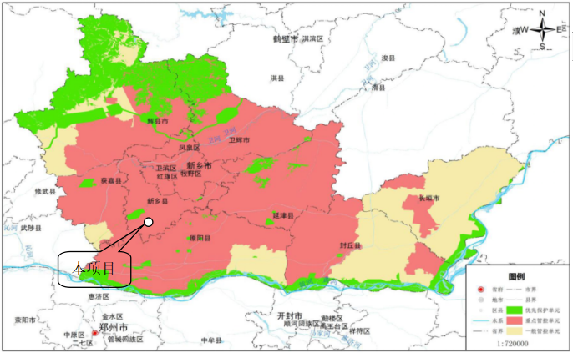  图1-1 新乡市生态环境管控单元分布示意图  根据《河南省生态保护红线划定方案》，新乡市生态保护红线总面积为791.57平方公里，占国土面积比例为9.55%。主要分布于新乡市西北部太行山区、南部黄河沿线和南水北调中线干渠沿线，本项目位于新乡市新乡县七里营镇工业园166号，所在地未涉及生态保护红线。  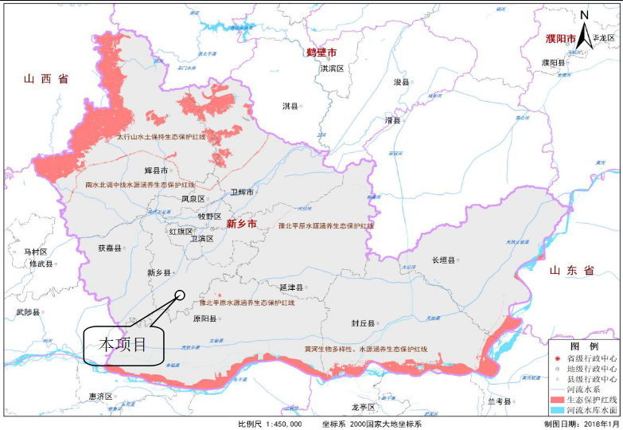  图1-2 新乡市生态保护红线分布图  本项目与《河南省生态环境准入清单》（2020年12月）、新乡市“三线一单”生态环境准入清单（试行）相符性分析见表1-4。  表1-4 本项目与三线一单生态环境准入清单相符性分析  经以上对照分析，本项目符合《河南省生态环境准入清单》（2020年12月）、新乡市“三线一单”生态环境准入清单（试行）要求。  1.2与《新乡市环境污染防治攻坚指挥部办公室关于印发新乡市2021年大气、水、土壤污染防治攻坚战及农业农村污染治理攻坚战实施方案的通知》相符性分析  本项目与《新乡市环境污染防治攻坚指挥部办公室关于印发新乡市2021年大气、水、土壤污染防治攻坚战及农业农村污染治理攻坚战实施方案的通知》（新环攻坚办〔2021〕90号）要求对照分析如下：  表1-5 本项目与2021年攻坚战工作方案相符性分析表  综上所述，本项目满足《新乡市环境污染防治攻坚指挥部办公室关于印发新乡市2021年大气、水、土壤污染防治攻坚战及农业农村污染治理攻坚战实施方案的通知》（新环攻坚办〔2021〕90号）要求。  1.3产业政策相符性分析  经查阅《产业结构调整指导目录》（2019年本），本项目产业政策相符性分析见下表所示。  表1-6 项目与产业政策相符性对比分析一览表  经上表分析可知，本项目不属于鼓励类、限制类及淘汰类之列，属于允许类，符合《产业结构调整知道目录》（2019年本）的相关要求。  1.4备案相符性分析  本项目已在河南新乡经济技术集聚区管理委员会备案，项目代码：2203-410721-04-01-390912。项目拟建设内容与备案一致性见下表1-7。  表1-7 备案拟建设内容与备案相符性一览表  综上，本项目建设内容与备案内容一致。  1.5与《挥发性有机物无组织排放控制标准》（GB37822-2019）相符性分析  项目与《挥发性有机物无组织排放控制标准》（GB 37822-2019）对比见下表。  表1-8 项目与《挥发性有机物无组织排放控制标准》相符性分析  由上表可知，项目符合《挥发性有机物无组织排放控制标准》（GB37822-2019）要求。  1.6与《重污染天气重点行业应急减排措施制定技术指南（2020年修订版）》相符性分析  本项目无锅炉、炉窑，按照《重污染天气重点行业应急减排措施制定技术指南（2020年修订版）》三十四、橡胶制品制造行业-其他橡胶制品制造A级企业绩效分级要求对照分析如下：  表1-9 与橡胶制品制造行业绩效分级要求相符性分析一览表  综上所述，本项目符合《重污染天气重点行业应急减排措施制定技术指南（2020年修订版）》A级企业绩效分级要求。  按照《重污染天气重点行业应急减排措施制定技术指南（2020年修订版）》A级企业应急减排要求：鼓励结合实际，自主采取减排措施。
  维度 | 管控要求 | 本项目情况 | 相符性
  环境管控单元名称 | ①推进全省产业高质量发展：培育壮大人工智能及新能源等新兴产业；持续巩固提升装备、食品、新型材料、汽车、电子信息等五大制造业主导产业优势地位；深入推进钢铁、铝工业、水泥、煤化工、煤电等传统产业减量、延长链条、提质发展；加快生产性服务业发展，提升科技支撑能力。充分发挥河南省在推动形成以国内大循环为主体、国内国际双循环相互促进的新发展格局中的作用。  ②禁止新建、扩建《产业结构调整指导目录（2019年本）》明确的淘汰类项目。禁止引入《市场准入负面清单（2019年版）》禁止准入类事项。  ③原则上禁止新增钢铁、电解铝、水泥、平板玻璃、传统煤化工（甲醇、合成氨）、焦化、铸造、铝用炭素、砖瓦窑、耐火材料等行业产能。  ④原则上禁止新建燃料类煤气发生炉和35蒸吨/时及以下燃煤锅炉。  ⑤原则上不再新建天然气热电联产和天然气化工项目。  ⑥禁止耐火材料、陶瓷等行业新建、扩建以煤炭为燃料的项目和企业。  ⑦禁止建设生产和使用高VOCs含量的溶剂型涂料、油墨、胶粘剂等项目。全面取缔露天和敞开式喷涂作业，有条件的工业集聚区建设集中喷涂工程中心。  ⑧禁止新建采用含汞工艺的电石法聚氯乙烯生产项目，禁止新建原生汞矿，逐步停止原生汞开采。  ⑨原则上禁止新建露天矿山建设项目。  ⑩支持各省辖市、省直管县（市）大力推动焦炭、铸造、炭素、耐火材料、铁合金、棕刚玉等产业整合，加快集中集群集约发展。 | 项目属于振动筛和橡胶制品制造项目，经逐条对比，本项目不属于上述禁止建设的项目，项目符合河南省产业发展总体准入要求。 | 符合要求
  河南省生态空间总体管控要求 | 生态红线包括：“自然保护区、风景名胜区、森林公园、饮用水水源保护区、水产种质资源保护区、湿地公园、地质公园、生态公益林、其它（严格禁止在国家公园、自然保护区、风景名胜区、饮用水水源保护区规划布局新的煤矿项目，严格限制高硫高灰高砷煤项目开发。）”。  一般生态空间包括：“水源涵养重要区、水土保持重要区、生物多样性维护重要区、饮用水水源保护区、生态公益林、湿地”。  除国家重大战略项目外，仅允许对生态功能不造成破坏的有限人为活动，主要包括：零星的原住民在不扩大现有建设用地和耕地规模前提下，修缮生产生活设施，保留生活必需的少量种植、放牧、捕捞、养殖；因国家重大能源资源安全需要开展的战略性能源资源勘查，公益性自然资源调查和地质勘查；自然资源、生态环境监测和执法包括水文水资源监测及涉水违法事件的查处等，灾害防治和应急抢险活动；经依法批准进行的非破坏性科学研究观测、标本采集；经依法批准的考古调查发掘和文物保护活动；不破坏生态功能的适度参观旅游和相关的必要公共设施建设；必须且无法避让、符合县级以上国土空间规划的线性基础设施建设、防洪和供水设施建设与运行维护；重要生态修复工程。 | 本项目建设区域不涉及自然保护区、风景名胜区、森林公园、饮用水水源保护区、水产种质资源保护区、湿地公园、地质公园、生态公益林及其他生态保护红线内容，同时不涉及一般生态空间区域。 | 符合要求
  新乡经济技术产业集聚区 | 空间布局约束  1、北区严控其用地（包括三类工业用地）和产业发展规模，在距离新乡县主城区近的园区西侧设置二类工业用地，布置二类工业企业，不再规划发展化工项目，同时设置绿化带，防止工业对城区及周边生活环境造成不良影响，  2、冷藏冷冻产业园内现有食品企业周围100米范围内不再布置喷漆等对食品企业有影响的企业。  3、禁止新建或单纯扩大产能的以煤为原料的煤化工项目，升级改造项目、符合条件的退城入园的合成氨和甲醇项目产能应实现等量置换，且合成氨和甲醇总产能控制在200万吨，并按照要求落实煤炭及污染物排放总量的区域削减替代。  4、禁止发展化学合成制药项目（单纯分装、复配除外），单纯新建、扩建生物发酵制药项目（单纯分装、复配以及现有企业升级改造项目除外）；禁止农药类项目、独立电镀项目、造纸制浆、油墨生产（单纯分装、复配除外）项目入驻；禁止发展制革、化纤浆柏、黑色冶金、焦化、煤焦油加工、金属冶炼等不符合园区产业定位且污染较重的项目。  5、淘汰不符合国家产业政策的涉重行业企业生产工艺装备。鼓励产能严重过剩行业的涉重金属排放企业主动退出市场。  6、对列入疑似污染地块名单的地块，未经土壤污染状况调查确定为未污染地块的，不得进入用地程序，自然资源部门不得核发建设工程规划许可证。  7、新建、改建、扩建“两高”项目须符合生态环境保护法律法规和相关法定规划，满足重点污染物排放总量控制、碳排放达峰目标、生态环境准入清单、相关规划环评和相应行业建设项目环境准入条件、环评文件审批原则要求。 | 本项目厂址位于新乡市新乡县七里营镇工业园166号，属于新乡经济技术产业集聚区中区。本项目为振动筛、橡胶制品制造项目，不属于禁止建设项目，亦不属于“两高”项目。本项目所在地不属于疑似污染地块。 | 符合要求
  新乡经济技术产业集聚区 | 污染物排放管控  1、二氧化硫、氮氧化物、颗粒物、VOCs全面执行大气污染物特别排放限值。  2、污水处理厂逐步实施技改，出水执行《地表水环境质量标准》（GB3838-2002）Ⅴ类标准要求，减少对纳污水体的影响；加快新乡县东孟姜女河流域新建污水处理厂及配套管网建设，以满足园区企业污水处理的需求，确保入区企业外排废水全部经管网收集后进入污水处理厂处理。  3、新建“两高”项目应按照《关于加强重点行业建设项目区域削减措施监督管理的通知》要求，依据区域环境质量改善目标，制定配套区域污染物削减方案，采取有效的污染物区域削减措施，腾出足够的环境容量。  4、新建耗煤项目还应严格按规定采取煤炭消费减量替代措施，不得使用高污染燃料作为煤炭减量替代措施。  5、已出台超低排放要求的“两高”行业建设项目应满足超低排放要求。 | 本项目颗粒物排放浓度执行《新乡市生态环境局关于进一步规范工业企业颗粒物排放限值的通知》，非甲烷总烃排放浓度执行《橡胶制品工业污染物排放标准》（GB27632-2011）表5中轮胎企业及其他制品企业炼胶、硫化装置排放限值标准要求；本项目新增污染物实施倍量替代，严格控制VOCs污染物的排放；本项目生活污水经化粪池处理后通过园区污水管网排入贾屯污水处理厂，生活污水不含重金属。本项目不属于“两高”项目 | 符合要求
  新乡经济技术产业集聚区 | 环境风险防控  1、规范产业集聚区建设，对涉重行业企业加强管理，建立土壤和地下水污染隐患排查治理制度、风险防控体系和长效监管机制。  2、高关注地块划分污染风险等级，纳入优先管控名录。 | 本项目位于产业集聚区中区，不属于涉重企业及涉污染地块项目。 | 符合要求
  新乡经济技术产业集聚区 | 资源利用效率要求  1、集聚区应实施集中供热、供气，进一步优化能源结构，加快集中供热中心及配套供热管网建设，区内不得建设分散燃煤锅炉。  2、尽快实现集聚区集中供水，逐步关停企业自备水井。  3、抓紧实施中水回用工程，完善配套中水回用管网。 | 本项目不涉及新建燃煤锅炉；用水由集聚区管网统一供给。 | 符合要求
  工作方案内容 |  | 本项目情况 | 相符性
  新乡市2021年大气污染防治攻坚战实施方案 | 2、严格环境准入。落实“三线一单”（生态保护红线、环境质量底线、资源利用上线和生态环境准入清单）生态环境分区管控要求，从严从紧从实控制高耗能、高排放项目建设，全市原则上禁止新建、扩建单纯新增产能的钢铁、电解铝、水泥、平板玻璃、传统煤化工（甲醇、合成氨）、焦化、铸造、铝用炭素、耐火材料制品、砖瓦窑、铅锌冶炼(含再生铅)等高耗能、高排放和产能过剩的产业项目，严格项目备案审查，强化项目现场核查，保持违规新增产能项目露头就打的高压态势。完善生态环境准入清单，强化项目环评及“三同时”管理，国家、省绩效分级重点行业的新建、改建、扩建项目达到B级以上要求。 | 本项目符合新乡市三线一单要求，不属于新乡市禁止类项目。 | 符合要求
  新乡市2021年大气污染防治攻坚战实施方案 | 30、加强工业企业VOCs全过程运行管理。巩固VOCs综合治理成效，聚焦提升企业废气收集率、治理设施同步运行率和去除率，鼓励企业采用高于现行标准要求的治理措施，取消废气排放系统旁路设置，因安全生产等原因必须保留的，应将旁路保留清单报市生态环境局备案并加强日常监管。强化VOCs无组织排放收集，在保证安全的前提下，实施含VOCs物料全方位、全链条、全环节密闭管理，实现厂房由开敞变密闭、由常压变负压、由逸散变聚合、空气由污浊变清新的“四由四变”目标。2021年5月起，生态环境部门组织开展夏季VOCs重点排放单位专项检查。 | 本项目橡胶制品硫化工序拟在生产车间设置单独密闭的硫化间，并配置集气罩收集废气，经活性炭吸附浓缩和催化燃烧设备处理后，于15m高排气筒排放。 | 符合要求
  新乡市2021年水污染防治攻坚战实施方案 | 1、不断加强排污单位升级改造和监管。开展《排污许可证管理条例》执法检查，进一步强化事中事后监管，对无证或不按证排污单位实施严厉处罚。严厉打击城镇（园区）污水处理厂、涉水企业篡改、伪造监测数据、超排偷排、违规使用药剂和干扰剂等环境违法行为。严格执行《河南省黄河流域水污染物排放标准》（DB/2087—2021），黄河流域所辖范围内的原阳县、延津县、封丘县、长垣市、平原示范区、经开区等地要积极宣传、指导、帮扶企业提前谋划，改造升级污染防治设施，提升治污水平，确保污染排放稳定达到新标准要求。探索黄河流域涉水企业差异化排污管控，引导流域涉水企业绿色发展。 | 本项目生活污水经化粪池处理排入新乡市贾屯污水处理厂。 | 符合要求
  新乡市2021年水污染防治攻坚战实施方案 | 4、严格环境准入。深化“放、管、服”改革，强化项目事中、事后监管，提升服务水平。推进“三线一单”生态环境分区管控要求落地应用，严控新建高耗水、高排放工业项目。把好项目环境准入关。 | 本项目不属于高耗水、高排放工业项目。 | 符合要求
  新乡市2021年土壤污染防治攻坚战实施方案 | 2、严格控制涉重金属企业污染物排放。按照省生态环境厅统一部署逐步推进涉镉等重金属行业企业纳入大气、水污染物重点排污单位名录，按照相关规定安装水、大气污染物排放自动监测设备，对大气颗粒物排放、废水中镉等重金属排放实行自动监测，并与生态环境部门的数据平台联网；按照排污许可要求，核算重金属实际排放量，定期填报并提交执行报告，在全国排污许可证管理信息平台公开。持续开展涉镉等重金属行业企业排查整治活动，坚持边排查边整治，2021年年底前更新排查清单和整治清单，2022年年底前完成整治任务。 | 本项目不涉及重金属排放。 | 符合要求
  新乡市2021年土壤污染防治攻坚战实施方案 | 3、严格危险废物管理。落实危险废物“三个能力”提升方案，推进危险废物集中处置设施建设，健全危险废物收运体系，开展废铅蓄电池收集试点工作。深入开展危险废物规范化环境管理与专项整治，危险废物产生和经营单位规范化管理考核合格率均达到92%以上，动态更新危险废物“四个清单”，强化危险废物信息化管理 | 本项目危险废物在厂区内集中收集后，交由有资质单位安全处置。 | 符合要求
  新乡市2021年土壤污染防治攻坚战实施方案 | 7、严格建设项目环境准入。推进“三线一单”生态环境分区管控要求落地应用，严控不符合土壤环境管控要求的项目落地；把好建设项目环境准入关，对可能造成土壤污染的建设项目依法开展环境影响评价，并强化土壤环评相关内容，提出有效的防范措施。 | 本项目符合新乡市“三线一单”生态环境分区管控要求，项目不涉及重金属排放，对周边土壤环境影响较小。 | 符合要求
  新乡市2021年农业农村污染治理攻坚战实施方案 | 2、开展水源地环境风险排查整治。全面排查农村供水人口在10000人或日供水1000吨以上的（以下简称千吨万人）饮用水水源地保护区（范围）内影响水质安全的化工、造纸、冶炼、制药等风险源和生活污水垃圾、畜禽养殖等风险源，并进行规范化整治。制定饮用水水源地整治方案，根据水源地环境风险排查和环境监测结果，采取更换水源、集中供水、深度处理、污染治理等措施，确保农村饮水安全。 | 本项目位于新乡市新乡县七里营镇工业园166号，不在饮用水水源保护区范围内。 | 符合要求
  一、生产工艺相符性
  鼓励类 | 无
  限制类 | 无
  淘汰类 | 无
  本项目 | 本项目生产工艺不涉及鼓励类、限制类及淘汰类，符合国家产业政策。
  二、生产设备相符性
  鼓励类 | 无
  限制类 | 动圈式和抽头式手工焊条弧焊机。
  淘汰类 | 动圈式和抽头式硅整流弧焊机；磁放大器式弧焊机。
  本项目 | 本项目生产设备不属于限制类和淘汰类，符合国家产业政策。
  三、产品相符性
  鼓励类 | 无
  限制类 | 40平方米及以下筛分机制造项目。
  淘汰类 | 无
  本项目 | 本项目振动筛产品为多层环保筛等机械设备制造，不属于鼓励类、限制类和淘汰类，符合国家产业政策。
  序号 | 备案事项 | 备案内容 | 拟建设内容 | 相符性分析
  1 | 建设地点 | 河南省新乡市新乡县七里营镇工业园166号 | 新乡市新乡县七里营镇工业园166号 | 一致
  2 | 建设规模 | 租赁现有厂房1300平方米，建设年产500台环保型振动筛、300吨橡胶制品项目 | 租赁现有新乡市天工机械设备有限公司现有厂房1300平方米，建设年产500台环保型振动筛、300吨橡胶制品项目 | 一致
  3 | 总投资 | 500万元 | 500万元 | 一致
  4 | 工艺流程 | 橡胶制品生产工艺为外购全生橡胶片、剪裁、缠绕整形、硫化成型、修边、成品，振动筛生产工艺为外购半成品原料、焊接、打磨、组装、成品 | 橡胶制品生产工艺为外购全生橡胶片经剪裁、缠绕整形、硫化成型、修边、成品，振动筛生产工艺为外购半成品原料、焊接、打磨、组装、成品 | 一致
  5 | 主要设备 | 硫化机、切割机、电焊机、二保焊机 | 硫化机10台、切割机1台、电焊机2台、二保焊机2台 | 一致
  与项目相关要求 | 本项目情况 | 相符性分析
  5.1.1VOC_{S}物料应储存于密闭的容器、包装袋、储罐、储库、料仓中。 | 项目生橡胶片存放于密闭包装袋内。 | 符合要求
  5.1.2盛装VOC_{S}物料的容器或包装袋应存放于室内，或存放于设置有雨棚、遮阳和防渗设施的场地。盛装VOC_{S}物料的容器或包装袋在非取用状态时应加盖、封口，保持密闭。 | 生橡胶片存放于密闭原料间，原料间布置在车间内，平时处于密闭状态。 | 符合要求
  5.1.3VOC_{S}物料储罐应密封良好，其中挥发性有机液体储罐应符合5.2条规定 | 不涉及VOC_{S}物料储罐。 | 符合要求
  5.1.4VOC_{S}物料储库、料仓应满足3.6条对密闭空间的要求。 | 密闭原料间布置在车间内，平时处于密闭状态。 | 符合要求
  6.1.1液态VOC_{S}物料应采用密闭管道输送。采用非管道输送方式转移液态VOC_{S}物料时，应采用密闭容器、罐车 | 不涉及液态VOC_{S}物料。 | 符合要求
  7.1.1物料投加和卸放。a)液态VOC_{S}物料应采用密闭管道输送方式或采用高位槽（罐）、桶泵等给料方式密闭投加，无法密闭投加的，应在密闭空间内操作，或进行局部气体收集，废气应排至VOC_{S}废气收集处理系统。C）VOC_{S}物料卸（出、放）料过程应密闭，卸料废气应排至VOC_{S}废气收集处理系统；无法密闭的，应采取局部气体收集措施，废气应排至VOC_{S}废气收集处理系统。 | 生橡胶片存放于密闭原料间，原料间布置在车间内，平时处于密闭状态。 | 符合要求
  7.2.1VOCs质量占比大于等于10%的含VOCs产品，其使用过程应采用密闭设备或在密闭空间内操作，废气应排至VOCs废气收集处理系统；无法密闭的，应采取局部气体收集措施，废气应排至VOCs废气收集处理系统。 | 硫化废气设置密闭硫化间，硫化废气经由集气罩收集送至“活性炭吸附浓缩+催化燃烧设备处理。 | 符合要求
  7.3.1企业应建立台账，记录含VOC_{S}原辅材料和含VOC_{S}产品的名称、使用量、回收量、废弃量、去向以及VOC_{S}含量等信息。台账保存期限不少于5年。 | 评价要求建设单位建立台账，记录涉VOCs物料名称、使用量、去向及VOC_{S}含量等信息。台账保存期限不少于5年。 | 符合要求
  7.3.4工艺过程产生的含VOC_{S}废料（渣、液）应按照第5章、第6章的要求进行储存、转移和输送。盛装过VOC_{S}物料的废包装容器应加盖密闭 | 废活性炭、废液压油收集后存放于危废暂存间，定期交由有资质单位进行处理。 | 符合要求
  10.1.2VOC_{S}废气收集处理系统应与生产工艺设备同步运行。 | 有机废气收集处理系统做到与项目主体“三同时”。 | 符合要求
  10.2.1企业应考虑生产工艺、操作方式、废气性质、处理方法等因素，对VOC_{S}废气进行分类收集。 | 硫化废气设置密闭硫化间，经由集气罩收集送至“活性炭吸附浓缩+催化燃烧设备处理。 | 符合要求
  10.2.2废气收集系统排风罩（集气罩）的设置应符合GB/T16758的规定。 | 硫化废气设置密闭硫化间，并配置10套集气罩，可满足GB/T16758的规定。 | 符合要求
  10.3.1VOCS废气收集处理系统污染物排放应符合GB16297或相关行业排放标准的规定。 | 满足《橡胶制品工业污染物排放标准》（GB27632-2011）、《大气污染物综合排放标准》（GB16297-1996）表2二级标准。 | 符合要求
  10.3.2收集的废气中NMHC初始排放速率≥3kg/h时，应配置VOC_{S}处理设施，处理设施不应低于80%；对于重点地区，收集的废气中NMHC初始排放速率≥2kg/h时，应配置VOC_{S}处理设施，处理设施不应低于80%；采用的原辅材料符合国家有关低VOCS含量产品规定的除外。 | 硫化废气设置密闭硫化间，经由集气罩收集送至“活性炭吸附浓缩+催化燃烧设备处理。 | 符合要求
  10.3.5排气筒高度不低于15m（因安全考虑或有特殊工艺要求的除外） | 本项目硫化废气排气筒高度为15m。 | 符合要求
  10.4记录要求  企业应建立台账，记录废气收集系统、VOCS处理设施的主要运行和维护信息，如运行时间、废气处理量、操作温度、停留时间、吸附剂再生/更换周期和更换量等运行参数。台账保存期限不少于3年。 | 评价要求建设单位建立台账，记录废气收集系统、VOC_{S}处理设施的主要运行和维护信息，如运行时间、废气处理量、操作温度、停留时间、活性炭更换周期和更换量等运行参数。台账保存期限不少于3年。 | 符合要求
  11.1企业边界及周边VOC_{S}监控要求执行GB16297或相关行业排放标准的规定。 | 厂界VOC_{S}浓度限值执行《关于全省开展工业企业挥发性有机物专项治理工作中排放建议值的通知》（豫环攻坚办[2017]162号）及《恶臭污染物排放标准》（GB14554-1993）要求。 | 符合要求
  11.2地方生态环境主管部门可根据当地环境保护需要，对厂区内VOCS无组织排放情况进行监控。监控要求参见附录A。 | 按照《挥发性有机物无组织排放控制标准》（GB37822-2019）要求对厂区内VOCS无组织排放情况进行监控。 | 符合要求
  12.1企业应按照有关法律、《环境监测管理办法》和HJ819等规定，建立企业监测制度，制定监测方案，对污染物排放状况及其对周边环境质量的影响开展自行监测，保存原始监测记录，并公布监测结果。 | 按照《排污许可证申请与核发技术规范 橡胶和塑料制品工业》（HJ1122-2020）要求及频次进行自行监测，保存检测报告，以备检查。 | 符合要求
  12.2新建企业和现有企业安装污染物排放自动监控设备的要求，按有关法律和《污染源自动监控管理办法》等规定执行。 | 按照《重污染天气重点行业应急减排措施制定技术指南（2020年修订版）》和《排污许可证申请与核发技术规范 橡胶和塑料制品工业》（HJ1122-2020）要求不再安装污染物排放自动监控设备。 | 符合要求
  序号 | 差异化指标 | A级企业 | 本项目 | 相符性分析
  1 | 生产工艺 | 1、橡胶、粉体料、液体料配料系统采用管道密闭投加或采用自动配料秤计量后袋装投加；2、炼胶工序采用包含上铺机、下铺机、密炼机一体化的密炼中心混炼；密炼机投料橡胶投料口采用集气罩收集，废气排至废气收集处理系统；下铺机（挤出、压延）全部封闭，采用集气罩收集，废气排至废气收集处理系统；硫化工序采用集气罩收集，废气排至废气收集处理系统；企业无胶浆制备、浸浆、胶浆喷涂和涂胶工序；3、VOCs原料存储于密闭的容器、包装袋、储罐、储库、料仓中；盛装VOCs原料的容器或包装袋存放于室内；盛装VOCs物料的容器或包装袋在非取用状态时应加盖、封口，保持密闭；4、炼胶车间和硫化车间封闭。 | 1、本项目生橡胶片为固体原料，生产时经剪胶机裁剪；2、本项目设置密闭硫化间，硫化废气经集气罩收集，排至废气收集处理系统；3、本项目全生橡胶片存储于包装袋中，储存于车间原料区内；4、本项目在车间内设置密闭硫化间。 | 符合要求
  2 | 有机废气治理工艺 | 1、混炼、硫化废气，全部收集后，采用喷淋、吸附、低温等离子、生物法等二级以上组合工艺处理，或采用燃烧工艺（热力燃烧、催化燃烧、蓄热燃烧）处理，或引至锅炉燃烧；2、胶浆制备、浸浆、胶浆喷涂和涂胶废气全部收集后，采用燃烧工艺（热力燃烧、催化燃烧、蓄热燃烧）处理，或引至锅炉燃烧；3、单根排气筒NMHC排放速率≥2kg/h的，处理效率≥80% | 1、本项目硫化废气经活性炭吸附浓缩+催化燃烧设备处理，2、不涉及胶浆制备、浸浆、胶浆喷涂和涂胶废气，3、本项目NMHC排放速率<2kg/h的，处理效率为89.8% | 符合要求
  3 | 排放限值 | 1、轮胎制品制造，橡胶板、管、带制品制造，橡胶零件制造，运动场地用塑胶制造，其他橡胶制品制造企业：炼胶、硫化废气排放口NMHC浓度不高于10mg/m³，胶浆制备、浸浆、胶浆喷涂和涂胶废气排放口NMHC浓度不高于50mg/m³，其余排放口及各项污染物连续稳定达到《橡胶制品工业污染物排放标准》（GB27632-2011）排放限值，并满足相关地方排放标准要求（不要求基准排气量）；2、日用及医用橡胶制品制造企业：各项污染物连续稳定达到《橡胶制品工业污染物排放标准》（GB27632-2011）排放限值，并满足相关地方排放标准要求；3、炼胶、硫化、胶浆制备、浸浆、胶浆喷涂和涂胶废气排放口和厂界的恶臭浓度、恶臭特征污染物连续稳定达到《恶臭污染物排放标准》（GB14554）排放限值，并满足相关地方排放标准要求 | 1、本项目硫化废气排放口NMHC浓度不高于10mg/m³；2、本项目不属于日用及医用橡胶制品制造企业；3、本项目硫化废气排放口和厂界的恶臭浓度、恶臭特征污染物连续可稳定达到《恶臭污染物排放标准》（GB14554）排放限值 | 符合要求
  4 | 监测监控水平 | 重点排污企业主要排放口安装CEMS（PM、NMHC），数据至少保存一年以上 | 本项目不属于重点排污企业，无需安装CEMS | 符合要求
  5 | 环境管理水平 | 环保档案齐全：1、环评批复文件；2、排污许可证及执行报告；3、竣工验收文件；4、废气治理设置运行管理规程；5、一年内废气监测报告 | 评价要求建设单位按照A级企业绩效分级要求进行环保档案存档 | 符合要求
  5 | 环境管理水平 | 台账记录：1、生产设施运行管理信息（生产时间、运行负荷、产品产量等）；2、废气污染治理设施运行管理信息（除尘滤料更换量和时间，燃烧室温度、活性炭更换量和时间等）；3、监测记录信息（主要污染物排放口废气排放记录（手工监测和在线监测）等）；4、主要原辅材料消耗记录；5、燃料消耗记录 | 评价要求建设单位按照A级企业绩效分级要求进行台账记录 | 符合要求
  5 | 环境管理水平 | 人员配备：设置环保部门，配备专职环保人员，并具备相应的环境管理能力 | 评价要求建设单位设置环保部门，并配置具备相应的环境管理能力的环保专职人员 | 符合要求
  6 | 运输方式 | 1、物料公路运输使用达到国四及以上排放标准重型载货车辆（含燃气）或新能源车辆或新能源车辆占比不低于50%，其他车辆达到国四排放标准；2、厂内运输车辆全部达到国五及以上排放标准（含燃气）或使用新能源车辆比例不低于50%，其他车辆达到国四排放标准；3、厂内非道路移动机械全部到达国三以上排放标准或使用新能源机械比例不低于50% | 1、建设单位应采用国四及以上排放标准重型载货车辆、新能源车辆；2、不涉及厂内运输；3、厂内叉车等非道路移动机械全部到达国三以上排放标准 | 符合要求
  7 | 运输监管 | 参照《重污染天气重点行业移动源应急管理技术指南》建立门禁系统和电子台账 | 评价要求建设单位建立门禁系统和电子台账 | 符合要求

二、建设项目工程分析
建设内容 | 2.1项目由来  新乡市德邦机械有限公司决定投资500万元建设年产500台环保型振动筛和加工300吨橡胶制品建设项目，该项目租赁现有厂房1300平方米，厂址位于新乡市新乡县七里营镇工业园166号，根据现场勘查，本项目未建设。  2.2项目环评类别  根据《中华人民共和国环境影响评价法》、《建设项目环境保护管理条例》（中华人民共和国国务院令第682号）等有关规定，本项目应开展环境影响评价工作。经查阅《建设项目环境影响评价分类管理名录》（2021年版），本项目橡胶制品属于“二十六、橡胶和塑料制品业”“52、橡胶制品业”，该管理名录要求：“轮胎制造；再生橡胶制造（常压连续脱硫工艺除外）的”应编制环境影响评价报告书，“其他”应编制环境影响评价报告表。橡胶制品主要为橡胶弹簧及其杂件，不属于轮胎制造和再生橡胶制造，故属于“其它”项目，应编制环境影响报告表。本项目振动筛属于“三十二、专用设备制造业”“70、采矿、冶金、建筑专用设备制造”，该管理名录要求：“有电镀工艺的；年用溶剂型涂料（含稀释剂）10吨及以上的的”应编制环境影响评价报告书，“其他他（仅分割、焊接、组装的除外；年用非溶剂型低VOCs含量涂料10吨以下的除外）”应编制环境影响评价报告表。本项目振动筛主要生产工艺为焊接、打磨、组装，按照《建设项目环境影响评价分类管理名录》（2021年版）第五条规定，本项目振动筛不纳入环境影响评价管理。  综上所述，本项目应编制环境影响报告表。  2.3项目周围环境情况  本项目租赁新乡市天工机械设备有限公司现有厂房1300m²，厂址位于新乡市新乡县七里营镇工业园166号，根据新乡经济技术产业集聚区总体发展规划（2017-2025）用地规划图，项目所在用地性质为二类工业用地。四周环境为：东侧为七张线道路，西侧、南侧为新乡市天工机械设备有限公司，北侧为新乡市华丰净水材料公司。  本项目周围的敏感点分布情况为：项目北侧1362m的七里营镇，南侧1311m的南王庄村，东南1354m刘庄村。项目周围环境情况见附图二。  2.4项目组成  本项目组成一览表如下：  表2-1 本项目组成一览表  2.5主要产品及产能  本项目主要产品及产能如下表：  表2-2 本项目产品一览表  2.6主要生产设备  本项目主要生产设备如下表：  表2-3 主要设备一览表  本项目所用设备均不属于《产业结构调整指导目录（2019年本）》中淘汰类、限制类设备。  2.7原辅材料种类及用量  本项目原辅材料如下表：  表2-4 主要原辅材料一览表  2.8工作制度及劳动定员  本项目职工8人，均不在厂吃住，1班8小时工作制，年工作300天。
  项目 | 项目 | 建设内容 | 数量、规模或要求
  1 | 主体工程 | 生产车间 | 租赁现有厂房，占地面积1300m²，建筑面积1300m²，包括生产区、原料区、成品区。
  2 | 储运工程 | 原料区、成品区 | 位于生产车间内，原料区占地面积约100m²，成品区占地面积约100m²。
  3 | 环保工程 | 废气治理措施 | 焊接工序设置固定工位，配置集气罩收集废气，经高效袋式除尘器处理后，由15m排气筒有组织排放
  3 | 环保工程 | 废气治理措施 | 生产车间内设置密闭硫化间，每台硫化机上方配置集气罩收集废气，硫化废气集中送至活性炭吸附浓缩+催化燃烧设备处理后，由15m排气筒有组织排放，同时生产过程中须保持硫化间微负压，距集气罩开口面最远处的VOCs无组织排放位置的控制风速不应低于0.3 m/s
  3 | 环保工程 | 废水治理措施 | 生活污水依托新乡市天工机械设备有限公司化粪池处理后排入新乡市贾屯污水处理厂处理。
  3 | 环保工程 | 噪声治理措施 | 优选低噪声设备、基础减振、厂房隔声等
  3 | 环保工程 | 固废治理措施 | 厂区设置一般固废暂存间（4m²），一般固废经收集后定期外售或综合利用；厂区设置危险固废暂存间（4m²），危险固废经收集后定期交由有资质单位安全处理处置。
  4 | 公用工程 | 给水 | 由园区市政供给
  4 | 公用工程 | 供电 | 由国家电网供给
  4 | 公用工程 | 排水 | 生活污水依托新乡市天工机械设备有限公司化粪池处理后排入新乡市贾屯污水处理厂处理。
  序号 | 产品名称 |  | 产品规格 | 年产量 | 备注
  1 | 环保型振动筛 |  | / | 500台/a
  2 | 橡胶制品 | 普通橡胶弹簧 | 直径×高度×内孔：  100mm×100mm×30mm、120mm×120mm×30mm、140mm×140mm×30mm、160mm×160mm×40mm、180mm×180mm×40mm、200mm×200mm×40mm、220mm×220mm×50mm、250mm×250mm×50mm、 | 180t/a
  2 | 橡胶制品 | 复合橡胶弹簧 | 直径×高度×内孔：  150mm×265mm×80mm、155mm×290mm×62mm、180mm×270mm×80mm、180mm×290mm×80mm、 | 100t/a
  2 | 橡胶制品 | 橡胶杂件 | 圆形、方形、菱形等 | 20t/a
  序号 | 设备名称 | 规格型号 | 数量
  1 | 平板硫化机 | 300×300 | 1台
  2 | 平板硫化机 | 400×400 | 1台
  3 | 平板硫化机 | 500×500 | 2台
  4 | 平板硫化机 | 600×600 | 1台
  5 | 平板硫化机 | 800×800 | 1台
  6 | 平板硫化机 | 1200×500 | 2台
  7 | 平板硫化机 | 1600×700 | 2台
  8 | 剪胶机 | / | 3台
  9 | 二保焊机 | NBC-500 | 2台
  10 | 交流焊机 | BX1-500 | 2台
  11 | 切割机 | HQP-150 | 1台
  序号 | 名称 | 消耗量 | 厂区内最大储存量 | 包装及运输方式 | 备注
  1 | 生橡胶片 | 298t/a | 10t | 袋装、汽运 | 本项目外购的生橡胶片，生橡胶片的主要由天然橡胶、氧化锌、白炭黑、硫磺、促进剂、软化剂等搅拌、密炼、开练加工而成，生橡胶片尚未进行硫化
  2 | 螺旋弹簧 | 5t/a | 0.5t | 袋装、汽运 | 外购
  3 | 钢板 | 150t/a | 5t | 汽运 | 外购
  4 | 角钢 | 10t/a | 1t | 汽运 | 外购
  5 | 槽钢 | 15t/a | 2t | 汽运 | 外购
  6 | 橡胶条 | 3.3t/a | 0.5t | 袋装、汽运 | 外购
  7 | 密封垫 | 0.85t/a | 0.2t | 袋装、汽运 | 外购
  8 | 五金螺丝 | 1.7t/a | 0.4t | 袋装、汽运 | 外购
  9 | 电机 | 500个/a | 10个 | 箱装、汽运 | 外购
  10 | 筛网 | 500个/a | 10个 | 袋装、汽运 | 外购
  11 | 焊丝 | 6t/a | 1t | 袋装、汽运 | 外购
  12 | 焊条 | 2t/a | 0.5t | 袋装、汽运 | 外购
  13 | 二氧化碳 | 0.8t/a | 0.1t | 40L钢瓶、汽运 | 外购
  14 | 水 | 72t/a | / | / | 市政供水
  15 | 电 | 10万kwh | / | / | 由国家电网供给
工艺流程和产排污环节 | 2.9全厂水平衡  本项目运营期工作人员共8人，年工作300天，均不在厂区食宿。依据河南省地方标准《工业与城镇生活用水定额》（DB41/T385-2020），工作人员日用水量按30L/d·人计，则用水量为0.24m³/d（72m³/a），污水产生系数取0.8，则产生污水量为0.19m³t/d（57.6m³/a）。  图2-2 全厂用水平衡图 单位：m³/a  2.10工艺流程和产排污环节  2.10.1振动筛工艺流程和产排污环节  图2-3 振动筛工艺流程及污染节点图  振动筛生产工序简述如下：  （1）机械加工：本项目按照图纸的图样和尺寸，在新乡市天工机械设备有限公司车间内进行机械加工（切割、卷圆、折弯等），得到相应规格的半成品；  （2）焊接：将机械加工后的钢板按照设计进行焊接组成振动筛框架，焊接过程中会产生废气、噪声、固废；  （3）组装：由人工按照设计图纸将筛网、电机、密封条、橡胶弹簧等零部件与振动筛框架进行组装，组装完成后即为振动筛成品。  2.10.2橡胶制品工艺流程和产排污环节  图2-4 橡胶制品工艺流程及产污环节图  本项目橡胶制品可分为普通橡胶弹簧、复合橡胶弹簧、橡胶杂件，工艺流程简述如下：  （1）普通橡胶弹簧  1）剪裁：外购生橡胶片按照普通橡胶弹簧产品规格尺寸在剪胶机上进行剪裁，剪胶机剪裁过程中会产生边角料，边角料可作为原料用于橡胶杂件；  2）缠绕整形：将剪裁后的生橡胶片缠绕在模具轴上，根据缠绕后形状进行补贴胶片整形，使得生橡胶片贴合紧密。缠绕整形过程无污染物产生；  3）硫化成型：将缠绕整形后的半成品装入模具，将模具置于平板硫化机两层热板之间，然后上层热板向下运动，压紧模具，从而使模具内的半成品获得硫化过程所需的压力（一般保持在压力3.5Mpa以上）和温度（130℃）。根据产品规格不同，硫化周期1-4h不等，橡胶制品硫化完毕，硫化机上层热板提升，取出橡胶制品。本项目硫化成型工序须在生产车间内的密闭硫化间内进行，硫化成型过程中保持硫化间微负压。硫化成型过程会产生废气、噪声；  平板硫化机工作原理：在平板硫化机工作时热板使胶料升温并使橡胶分子发生了交联，其结构由线型结构变成网状的体形结构，这时可获得具有一定物理机械性能的制品，但胶料受热后，开始变软，同时胶料内的水份及易挥发的物质要气化，这时依靠液压缸给以足够的压力使胶料充满模型，并限制气泡的生成，使制品组织结构密致，防止模具离缝面出现溢边、花纹缺胶、气孔海绵等现象。  4）修边：将硫化后的普通橡胶弹簧取出模具后，用刀具将毛边修剪干净，即为普通橡胶弹簧成品。本项目修边工序须在生产车间内的密闭硫化间内进行，修边过程中保持硫化间微负压。修边过程会产生废边角料，废边角料采用密闭容器收集，暂存于密闭的一般固废暂存间。  （2）复合橡胶弹簧  复合橡胶弹簧与普通橡胶弹簧仅在缠绕整形工序不同，其他工序均相同。  缠绕整形：将剪裁后的生橡胶片缠绕在模具轴上，根据复合橡胶弹簧的规格不同使用相应的螺旋弹簧，螺旋弹簧外侧贴胶皮，根据缠绕后形状适当进行补贴胶片整形。缠绕整形过程无污染物产生。  （3）橡胶杂件  1）硫化成型：橡胶杂件主要是采用剪裁过程中产生的边角料至于橡胶杂件模具中进行硫化成型，硫化成型过程中会产生废气、噪声。  2）修边：将硫化后的橡胶杂件取出模具后，用刀具将毛边修剪干净，即为橡胶杂件。修边过程会产生废边角料。  2.10.3项目产污环节工序  本项目营运期产污环节如下表：  表2-5 项目产污环节一览表
  污染因素 | 产污环节 | 污染物 | 治理措施
  废气 | 焊接工序 | 颗粒物 | 焊接工序设置固定工位，配置集气罩收集废气，经高效袋式除尘器处理后，由15m排气筒有组织排放
  废气 | 硫化工序 | 非甲烷总烃、臭气浓度 | 生产车间内设置密闭硫化间，每台硫化机上方配置集气罩收集废气，硫化废气集中送至活性炭吸附浓缩+催化燃烧设备处理后，由15m排气筒有组织排放，同时生产过程中须保持硫化间微负压，距集气罩开口面最远处的VOCs无组织排放位置的控制风速不应低于0.3 m/s
  废水 | 职工生活 | 生活污水 | 生活污水依托新乡市天工机械设备有限公司化粪池处理后排入新乡市贾屯污水处理厂处理
  噪声 | 生产过程 | 噪声 | 优选低噪声设备、基础减振、厂房隔声等
  固废 | 焊接工序 | 焊渣 | 焊渣采用收集桶收集，废边角料采用密闭容器收集，分类收集后在一般固废暂存间（4m2）暂存，综合外售
  固废 | 修边工序 | 废边角料 | 焊渣采用收集桶收集，废边角料采用密闭容器收集，分类收集后在一般固废暂存间（4m2）暂存，综合外售
  固废 | 废气处理 | 废活性炭 | 在危险固废暂存间（4m2）暂存，定期交由有资质单位安全处理处置
  固废 | 设备检修 | 废液压油 | 在危险固废暂存间（4m2）暂存，定期交由有资质单位安全处理处置
  固废 | 职工 | 生活垃圾 | 设置垃圾箱收集后，交由环卫部门定期清运处理
与项目有关的原有环境污染问题 | 无。

三、区域环境质量现状、环境保护目标及评价标准
区域  环境  质量  现状 | 3.1环境空气质量现状  3.1.1基本污染物  本项目位于新乡市新乡县七里营镇工业园166号，根据新乡市生态环境局发布的《新乡市2020年环境质量年报》，区域空气质量现状数据如下表所示。  表3-1 区域空气质量现状评价表  由上表可知，其中PM₁₀、PM_{2.5}和O₃均不能够满足《环境空气质量标准》（GB3095-2012）二级标准要求，根据《环境影响评价技术导则 大气环境》(HJ2.2-2018)，本项目所在区域属于未达标区。  3.1.2其他污染物  本次评价引用新乡县七里营镇康庄村的环境空气质量现状监测数据，康庄村位于本项目西南侧3.1km，位于本项目周围5km范围内，可以代表本项目区域范围内的环境空气质量状况。根据河南华洋电工科技集团有限公司于2021年3月29日~31日委托河南鼎泰检测技术有限公司对康庄村的环境空气质量现状监测数据，该地区非甲烷总烃（小时值）为0.09~0.23mg/m³，能够满足《大气综合污染物排放标准详解》第四章标准值说明三十一、非甲烷总烃2.0mg/m³的标准要求。  目前，新乡市正在实施《新乡市2021年大气污染防治攻坚战实施方案》等一系列措施，将不断改善区域大气环境质量。  3.2地表水环境质量现状  距离本项目最近的地表水体为东南侧1.78km处的东孟姜女河，东孟姜女河自新乡县，沿故黄河堤下，东北行经关堤，南辛庄到吕公堂入卫河。本项目引用新乡市环境监测站对东孟姜女河青龙路化肥厂东断面2021年8月的监测数据，东孟姜女河青龙路化肥厂东断面监测结果见下表。  表3-2 东孟姜女河青龙路化肥厂东断面水质监测结果一览表  由上表可知，2021年8月东孟姜女河青龙路化肥厂东断面COD、NH3-N、TP均超标。目前新乡市正在推进实施《新乡市污水处理厂及配套管网建设与城市黑臭水体整治实施方案》（新环攻坚办（2017）13号）、《关于印发河南省2021年大气、水、土壤污染防治攻坚战及农业农村污染治理攻坚战实施方案的通知》（豫环攻坚办[2021]20号）等一系列措施，将继续改善新乡市水环境质量。  本项目生活污水经化粪池处理后通过园区污水管网排入新乡市贾屯污水处理厂，对周边地表水环境影响较小。  3.3声环境质量现状  根据《建设项目环境影响报告表编制技术指南（污染影响类）（试行）》要求，本项目厂界外周边50米范围内不存在声环境保护目标，不进行声环境质量现状调查。  3.4地下水、土壤环境质量现状  根据《建设项目环境影响报告表编制技术指南（污染影响类）（试行）》，原则上不开展地下水和土壤环境质量现状调查，且本项目不存在地下水、土壤污染途径，因此不进行地下水、土壤质量现状调查。  3.5生态环境现状  根据《建设项目环境影响报告表编制技术指南（污染影响类）（试行）》，本项目位于新乡经济技术产业集聚区内，用地范围内不含有生态环境保护目标，因此不进行生态环境现状调查。
  污染物 | 年评价指标 | 现状浓度/（μg/m³） | 标准值/（μg/m³） | 占标率/  % | 达标情况
  PM₁₀ | 年平均质量浓度 | 89 | 70 | 127 | 超标
  PM_{2.5} | 年平均质量浓度 | 51 | 35 | 146 | 超标
  SO₂ | 年平均质量浓度 | 13 | 60 | 21.7 | 达标
  NO₂ | 年平均质量浓度 | 35 | 40 | 87.5 | 达标
  CO | 第95百分位浓度 | 1.675mg/m³ | 4mg/m³ | 41.9 | 达标
  O₃ | 第90百分位浓度 | 173 | 160 | 108 | 超标
  监测因子 | COD | NH₃-N | TP
  2021年8月份监测数据 | 75.1 | 4.28 | 0.769
  执行标准 | 40 | 2.0 | 0.4
  达标情况 | 超标 | 超标 | 超标
环境  保护  目标 | （1）大气环境：本项目厂界外500米范围内无自然保护区、风景名胜区、居住区、文化区和农村地区中人群较集中的区域等保护目标。  （2）声环境：本项目厂界外50米范围内无声环境保护目标。  （3）地下水环境：本项目厂界外500米范围内无地下水集中式饮用水水源和热水、矿泉水、温泉等特殊地下水资源。
污染  物排  放控  制标  准 | 本项目污染物排放控制标准如下表所示：  表3-2 污染物排放标准一览表
  执行标准及级别 | 项目 | 标准值
  《新乡市生态环境局关于进一步规范工业企业颗粒物排放限值的通知》 | 颗粒物  （有组织） | 其他所有涉气工业企业排放口颗粒物排放浓度不高于10mg/m³
  《新乡市生态环境局关于进一步规范工业企业颗粒物排放限值的通知》 | 颗粒物  （无组织） | 厂界颗粒物排放浓度不高于0.5mg/m³
  《橡胶制品工业污染物排放标准》（GB27632-2011）表5 | 非甲烷总烃（有组织） | 10mg/m3
  《河南省环境污染防治攻坚战领导小组办公室文件》豫环攻坚办[2017]162号 其他行业 | 非甲烷总烃（无组织） | 工业企业边界挥发性有机物排放建议值其他企业2.0mg/m³
  《挥发性有机物无组织排放控制标准》（GB37822-2019） | 非甲烷总烃（无组织）特别排放限值 | 厂房外监控点处1h平均浓度值6mg/m³
  《挥发性有机物无组织排放控制标准》（GB37822-2019） | 非甲烷总烃（无组织）特别排放限值 | 厂房外监控点处任意一次平均浓度值20mg/m³
  《恶臭污染物排放标准》（GB14554-1993） | 臭气（有组织） | 20（无量纲）
  《恶臭污染物排放标准》（GB14554-1993） | 臭气（无组织） | 2000（无量纲）
  新乡市贾屯污水处理厂收水标准 | COD | 450mg/L
  新乡市贾屯污水处理厂收水标准 | BOD₅ | 180mg/L
  新乡市贾屯污水处理厂收水标准 | NH₃-N | 35mg/L
  新乡市贾屯污水处理厂收水标准 | SS | 350mg/L
  新乡市贾屯污水处理厂收水标准 | TP | 4mg/L
  新乡市贾屯污水处理厂收水标准 | TN | 45mg/L
  《污水排入城镇下水道水质标准》(GB/T31962-2015)C级标准 | COD | 300mg/L
  《污水排入城镇下水道水质标准》(GB/T31962-2015)C级标准 | BOD₅ | 150mg/L
  《污水排入城镇下水道水质标准》(GB/T31962-2015)C级标准 | NH₃-N | 25mg/L
  《污水排入城镇下水道水质标准》(GB/T31962-2015)C级标准 | SS | 250mg/L
  《污水排入城镇下水道水质标准》(GB/T31962-2015)C级标准 | TP | 5.0mg/L
  《污水排入城镇下水道水质标准》(GB/T31962-2015)C级标准 | TN | 45mg/L
  《工业企业厂界环境噪声排放标准》（GB12348-2008）3类标准 | 昼间 | 65dB（A）
  《工业企业厂界环境噪声排放标准》（GB12348-2008）3类标准 | 夜间 | 55dB（A）
  《一般工业固体废物贮存和填埋污染控制标准》（GB18599-2020） | 一般固废
  《危险废物贮存污染控制标准》（GB18597-2001）及修改单 | 危险废物
总量  控制  指标 | 本项目污染物总量控制指标分别为颗粒物0.0144t/a、非甲烷总烃0.0082t/a、COD 0.0023t/a、NH₃-N 0.0001t/a，需倍量替代颗粒物0.0288t/a、非甲烷总烃0.0164t/a、COD 0.0046t/a、NH₃-N 0.0002t/a。颗粒物来自河南省新乡天泰水泥有限公司清洁生产治理产生的减排量剩余量0.4816t；VOCs来自新乡华青医药卫生材料有限公司挥发性有机物治理产生的减排量剩余量1.7658t；COD、氨氮来自卫辉市凌峰特种纸有限公司自然倒闭产生的减排量剩余量33.1492t、2.6022t。

四、主要环境影响和保护措施
施工  期环  境保  护措  施 | 本项目租赁现有厂房建设，不涉及土方施工，施工期主要为设备安装、调试，对环境影响较小，故不再进行施工期环境保护措施分析。
运营  期环  境影  响和  保护  措施 | 4.2运营期环境影响和保护措施  4.2.1大气环境影响和环保措施  4.2.1.1大气污染物产排污情况  （1）产排污环节、污染物种类  本项目废气污染物主要为振动筛焊接工序产生的颗粒物和橡胶制品硫化成型工序产生的非甲烷总烃、臭气浓度。  （2）污染物产排量和浓度  1）焊接废气  本项目共设置2台交流弧焊机和2台气体保护焊机，焊接时长为1h/d。根据《焊接车间环境污染及控制技术进展》可知，弧焊机6-8g/kg，本项目焊条用量为2t/a，产污系数按8g/kg计，烟尘产生量为16kg/a；气体保护焊用CO₂作为保护气，药芯焊丝发尘量7-10g/kg，项目焊丝消耗量为6t/a，产污系数按10g/kg计，烟尘产生量为60kg/a。焊接烟尘产生总量为76kg/a。焊接时设置固定区域，经集气罩收集后，由1套袋式除尘器处理，于1根15m高排气筒（DA001）排放。  参照《环境工程技术手册 废气处理工程技术手册》中上部伞形罩排气量计算公式，吸入速度评价取值0.5m/s，本项目共设置2个焊接工位，每个焊接工位上方安装1个集气罩，共设置2个集气罩进行废气收集，每台集气罩设计罩口周长为2m，距焊接点位高度为0.4m，则通过计算可得每台集气罩的配套风机风量不小于2016m³/h。考虑到实际生产过程中的管道风压损失，本项目设计风量按5000m³/h，集气罩收集效率按90%计，有组织烟尘产生浓度和产生量为45.6mg/m³、0.0684t/a（0.228kg/h），袋式除尘器处理效率按90%计，有组织烟尘排放浓度和排放量为4.6mg/m³、0.0068t/a（0.0227kg/h），可满足《新乡市生态环境局关于进一步规范工业企业颗粒物排放限值的通知》其他所有涉气工业企业排放口颗粒物排放浓度不高于10mg/m³的要求和《大气污染物综合排放标准》（GB16297-1996）表2二级标颗粒物最高允许排放速率3.5kg/h（15m高排气筒）。无组织排放颗粒物0.0076t/a（0.253kg/h）。  2）橡胶制品硫化废气  根据《橡胶工厂环境保护设计规范》（GB5049-2016）条文说明：硫化废气主要来源于橡胶制品生产过程中的硫化工序，橡胶混合物在较高的压力和温度下发生交联反应，形成弹性体，在硫化机开模时散发出硫化废气。其主要含有橡胶中的低挥发物、配合剂中的低分子挥发物和橡胶硫化反应中生成的低分子物质等，主要成分为烷烃、芳烃、有机酸、酚类等，目前按非甲烷总烃作为表征硫化废气的特殊污染因子。同时由于硫化废气中有机成分占大多数，这就构成了废气的恶臭性质。  本项目橡胶制品生产线硫化过程污染物源强类比新乡市路达科技有限公司年产8000吨橡胶制品及注塑件项目（一期工程），该项目位于新乡市朗公庙镇恒宇路9号，该公司一期工程于2017年6月通过环保验收，一期工程橡胶制品产量为3500t/a，天然橡胶、顺丁橡胶、再生橡胶、炭黑、防老剂等原料用量为3500t/a，硫化工序年运行时长7200h，主要生产工艺为混炼、预成型、硫化。根据其2022年3月9日检测报告所述，现场监测时间为2022年3月1日至3月2日硫化工序非甲烷总烃产生量为0.086-0.095kg/h、臭气浓度产生量为417-550（无量纲），厂界臭气浓度小于10，采用反推法核算单位原料的产污系数为非甲烷总烃0.186kg/t原料、臭气浓度1192/t原料。本项目与其硫化工艺相同，本项目生橡胶片用量为298t/a，则非甲烷总烃产生源强为0.0554t/a，臭气浓度源强为148（无量纲）。本项目在车间内设置密闭硫化间，并在每个硫化机上方配置集气罩，硫化废气经收集后，进入活性炭吸附浓缩+催化燃烧设备处理，由15m高排气筒（DA002）排放。本项目活性炭吸附浓缩+催化燃烧设备对非甲烷总烃去除效率取值为89.8%（活性炭吸附浓缩效率90%计，催化燃烧设备处理效率按98%计），硫化工序时长为8h/d（2400h/a），密闭硫化间尺寸为长20m×宽3m×高2.5m内，每个硫化机上方各设置一个顶吸式集气罩，同时在硫化成型等生产过程中须保持硫化间微负压。  参照《大气污染控制工程》中低悬罩排放量计算公示：$Q=Q_{0}+u^{'}F^{'}$、$Q_{0}=0\text{.}\text{381}（q{\text{HA}}^{2}）^{1/3}$、$q=0\text{.}\text{0025}⋅{Δt}^{1\text{.}\text{25}}A$。F/-考虑横向气流影响，m²，罩口扩大的面积；u/-罩口扩大面积上空气的吸入速度，通常为0.5-0.75m/s；q-热源水平表面对流散热量，kW；H-罩口离热源水平面的距离，m；A-热源水平面投影面积，m²；△t-热源水平表面与周围空气温度差，K。本次评价F/取值0.5m²；u/取值0.5m，H取值0.5m，A取值1.12m²（按照硫化机最大尺寸计算），△t取值10K。经计算得Q=0.145m³/s（522m³/h），本项目共计10个集气罩，共计设置风量为5220m³/h，考虑到管道风压损失，故本次评价设计排放量为6000m³/h。  本次评价密闭硫化间的集气效率按95%计，有组织非甲烷总烃产生浓度及产生量为3.7mg/m³、0.0526t/a（0.0219kg/h），有组织臭气浓度产生量141（无量纲），经活性炭吸附浓缩+催化燃烧设备处理后，有组织非甲烷总烃排放浓度及排放量为0.38mg/m³、0.0054t/a（0.0023kg/h），有组织臭气浓度排放量为14（无量纲）。无组织非甲烷总烃排放量为0.0028t/a（0.0012kg/h），无组织臭气浓度<10（无量纲）。  根据《橡胶制品工业污染物排放标准》（GB27623-2011）4.28：大气污染物排放浓度限值适用于单位胶料实际排气量不高于单位胶料基准排气量的情况。单位胶料实际排气量超过单位胶料基准排气量，须将实测大气污染物排放浓度换算为大气污染物基准排气量排气浓度，并以大气污染物基准气量排放浓度作为判断排放是否达标的依据。大气污染物基准排气量排放浓度的换算，可以参照水污染物基准排水量的计算公式。胶料消耗量和排气量统计周期为一个工作日。本项目单位胶料实际排气量超过单位胶料基准排气量，则将大气污染物排放浓度换算为大气污染物基准排放浓度。  大气污染物基准排气量排放浓度换算公式为：$ρ_{基}=\frac{Q_{总}}{\sum{Y_{i}Q_{i基}}}×ρ_{实}$  式中：ρ_{基}—大气污染物基准排气量下的排放浓度，mg/m³；Q_{总}—排气总量，m³；Y_{i}—胶料消耗量，t；Q_{i基}—单位胶料的基准排气量，m³/t；ρ_{实}—实测大气污染的浓度，mg/m³。  本项目生橡胶片消耗量为298t/a，每日工作时长为8h，年工作时长2400h，基准排气量是2000m³/t胶，基准排气量是59.6万m³，本项目实际设计排气量是6000m³/h，年排气量是1440万m³，远大于日基准排气量。  由于项目排气量已经超过基准排气量，则根据折算公式计算各污染物排放浓度作为判定排放是否达标的依据。  ρ_{基准排放浓度}=（6000×2400÷（298×2000））×ρ_{实际排放浓度}=9.1mg/m³<10mg/m³。  由上述可知，项目非甲烷总烃排放可满足《橡胶制品工业污染物排放标准》（GB27632-2011）表5中轮胎企业及其他制品企业炼胶、硫化装置排放限值10mg/m³标准要求。  有组织非甲烷总烃排放速率0.0023kg/h，可满足《大气污染物综合排放标准》（GB16297-1996）表2二级标准最高允许排放速率10kg/h（15m高排气筒）。  表4-1 本项目大气污染源产排情况表  3）治理设施  表4-2 废气产污环节、污染物种类、排放形式及污染防治设施一览表  （2）废气排放口基本情况  表4-3 废气排放口基本情况表  （3）监测要求  按照《排污许可证申请与核发技术规范 橡胶和塑料制品工业》（HJ1122-2020）简化管理排污单位废气监测点位、监测指标及最低监测频次表，具体内容如下：  监测点位：有组织废气处理设施排气筒进、出口，无组织废气上风向1个点，下风向3个点；  监测因子：颗粒物、非甲烷总烃、臭气浓度；  监测频次：每年1次。  （4）达标排放情况分析  1）有组织废气达标排放情况分析  本项目焊接颗粒物经高效袋式除尘器（编号1#）处理后，焊接颗粒物排放量为0.0068t/a（0.0227kg/h），排放浓度为4.6mg/m³，能满足《新乡市生态环境局关于进一步规范工业企业颗粒物排放限值的通知》其他所有涉气工业企业排放口颗粒物排放浓度不高于10mg/m³和《大气污染物综合排放标准》（GB16297-1996）表2中颗粒物的有组织排放最高允许排放速率3.5kg/h（15m高排气筒）要求。  本项目硫化废气经活性炭吸附浓缩+催化燃烧设备（编号2#）处理后，硫化废气非甲烷总烃排放量为0.0054t/a（0.0023kg/h），排放浓度为0.38mg/m³，基准排气量折算浓度为9.1mg/m³，能满足《橡胶制品工业污染物排放标准》（GB27632-2011）表5中轮胎企业及其他制品企业炼胶、硫化装置非甲烷总烃排放限值10mg/m³标准要求和《大气污染物综合排放标准》（GB16297-1996）表2二级标准最高允许排放速率10kg/h（15m高排气筒），臭气浓度排放浓度为14（无量纲），可满足《恶臭污染物排放标准》（GB14554-93）表1二级新扩改建标准2000（无量纲）（15m高排气筒）。  2）无组织废气达标排放定性分析  根据现场勘查，距离本项目最近的敏感点为北侧1362m的七里营镇，南侧1311m的南王庄村，东南1354m刘庄村。项目东侧为道路，西侧、南侧为新乡市天工机械设备有限公司，北侧为新乡市华丰净水材料公司。项目有机废气采用活性炭吸附浓缩+催化燃烧设备，焊接废气采用高效袋式除尘器，属于成熟的污染物治理措施，经治理后废气对周边环境影响较小。  （5）非正常工况分析  表4-4 大气污染物非正常排放量核算表  （6）废气治理措施可行性分析  本项目参照《排污许可证申请与核发技术规范 橡胶和塑料制品工业》（HJ1122-2020）颗粒物的可行技术为袋式除尘器、滤筒/滤芯除尘，非甲烷总烃的可行技术为多级喷淋吸收+精馏回收、冷凝回收+热力燃烧/催化燃烧；吸附浓缩+热力燃烧/催化燃烧，臭气浓度的可行技术为喷淋、吸附、低温等离子体、UV光氧化/光催化、生物法。本项目颗粒物采用高效袋式除尘器，非甲烷总烃、臭气浓度采用活性炭吸附浓缩+催化燃烧设备，均属于可行技术。  （7）废气排放的环境影响  根据新乡市生态环境局发布的《新乡市2020年环境质量年报》，其中PM₁₀、PM_{2.5}和O₃均不能够满足《环境空气质量标准》（GB3095-2012）二级标准要求，根据《环境影响评价技术导则 大气环境》（HJ2.2-2018），本项目所在区域属于未达标区。本项目主要大气污染物为颗粒物、非甲烷总烃、臭气浓度。焊接工序产生的颗粒物经高效袋式除尘器处理后，由15m高排气筒排放，外排颗粒物浓度及速率可满足《新乡市生态环境局关于进一步规范工业企业颗粒物排放限值的通知》其他所有涉气工业企业排放口颗粒物排放浓度不高于10mg/m³和《大气污染物综合排放标准》（GB16297-1996）表2中颗粒物的有组织排放最高允许排放速率3.5kg/h（15m高排气筒），硫化废气经活性炭吸附浓缩+催化燃烧设备处理后，硫化废气非甲烷能满足《橡胶制品工业污染物排放标准》（GB27632-2011）表5中轮胎企业及其他制品企业炼胶、硫化装置非甲烷总烃排放限值标准要求和《大气污染物综合排放标准》（GB16297-1996）表2二级标准最高允许排放速率要求，臭气浓度可满足《恶臭污染物排放标准》（GB14554-93）表1二级新扩改建标准2000（无量纲）（15m高排气筒）。  综上所述，本项目废气可实现达标排放，不会加重区域大气环境质量污染，对周边大气环境影响较小。  4.2.2水环境影响和环保措施  （1）废水产生情况  本项目废水主要为生活污水。本项目运营期工作人员共8人，年工作300天，均不在厂区食宿。依据河南省地方标准《工业与城镇生活用水定额》（DB41/T385-2020），工作人员日用水量按30L/d·人计，则用水量为0.24m³/d（72m³/a），污水产生系数取0.8，则产生污水量为0.192m³/d（57.6m³/a）。生活污水中污染物的浓度及产生量为COD 300mg/L 0.0173t/a、BOD₅ 180mg/L 0.0104t/a、SS 220mg/L 0.0127t/a、NH₃-N 25mg/L 0.0014t/a、TP 2.5mg/L 0.0001t/a、TN 30mg/L 0.0017t/a，经化粪池处理后的水质为COD 250mg/L 0.0144t/a、BOD₅ 140mg/L 0.0081t/a、SS 150mg/L 0.0086t/a、NH₃-N 25mg/L 0.0014t/a、TP 2.5mg/L 0.0001t/a、TN 30mg/L 0.0017t/a。处理后的水质能够满足新乡市贾屯污水处理厂的收水标准（COD≤450mg/L、BOD₅≤180mg/L、SS≤350mg/L、NH₃-N≤35mg/L、TP≤4.0mg/L、TN≤45mg/L），同时满足《污水排入城镇下水道水质标准》（GB/T31962-2015）C级标准（COD 300mg/L、BOD₅ 150mg/L、SS 250mg/L、NH₃-N 25mg/L、TP 5.0mg/L、TN 45mg/L）。  本项目生活污水利用新乡市天工机械设备有限公司化粪池，根据《新乡市天工机械设备有限公司年产1000台多层环保筛新建项目环境影响报告表》可知，新乡市天工机械设备有限公司生活污水排放量为0.8m³/d，本项目生活污水排放量为0.192m³/d。新乡市天工机械设备有限公司化粪池有效容积为5m³，可满足新乡市天工机械设备有限公司和本项目同时使用。  （2）排水可行性分析  新乡市贾屯污水处理厂位于新乡市静泉路以南、和平大道以西，设计污水处理能力30万立方米/日（一期15万立方米/日已建成运行），占地面积24.5公顷。新乡市贾屯污水处理厂收水范围跨越了新乡县和新乡市区两个行政区，主要为赵定排渠以南的新乡市高新技术开发区（即新乡经济技术产业集聚区）、东南区（含高新区）和新乡县东部排水分区、纸制品工业园区、朗公庙镇，本项目位于新乡经济技术产业集聚区，属于新乡市贾屯污水处理厂的收水范围，本项目生活污水排放量为57.6m³/a，经化粪池处理后通过园区污水管网进入新乡市贾屯污水处理厂进行深度处理，不会对污水处理厂的运行造成冲击，故本项目生活污水进入新乡市贾屯污水处理厂可行。  项目生活污水经化粪池处理后总排口主要污染物浓度分别为COD 250mg/L、BOD₅ 140mg/L、SS 150mg/L、NH₃-N 25mg/L、TP 2.5mg/L、TN 30mg/L，能够满足新乡市贾屯污水处理厂的收水标准（COD≤450mg/L、BOD₅≤180mg/L、SS≤350mg/L、NH₃-N≤35mg/L、TP≤4.0mg/L、TN≤45mg/L），同时满足《污水排入城镇下水道水质标准》（GB/T31962-2015）C级标准（COD 300mg/L、BOD₅ 150mg/L、SS 250mg/L、NH₃-N 25mg/L、TP 5.0mg/L、TN 45mg/L）。本项目生活污水水质简单，没有生物毒性，与新乡市贾屯污水处理厂其他废水混合后不会对污水处理厂的生化工艺造成不利影响，对污水处理厂冲击较小。  综上所述，项目完成后废水进入新乡市贾屯污水处理厂进一步处理可行，废水排放对周围环境影响可接受。  （3）建设项目污染物排放信息  1）废水类别、污染物及污染治理设施信息  表4-5 废水类别、污染物及污染治理设施信息表  2）废水间接排放口基本情况  表4-6 废水间接排放口基本情况  3）废水污染物排放执行标准  表4-7 废水污染物排放执行标准表  4）废水污染物排放信息表  表4-8 废水污染物排放信息表  （4）废水总量控制指标  项目无工艺废水产生，废水主要为生活污水，生活污水经化粪池处理后通过园区污水管网排入新乡市贾屯污水处理厂进一步处理后，排入东孟姜女河。本项目废水排放量为57.6m³/a。废水经新乡市贾屯污水处理厂处理后排放浓度为COD 40mg/L、NH₃-N 2mg/L、TP 0.4mg/L、TN 15mg/L，则本项目水污染物排放量为COD 0.0023t/a、NH₃-N 0.0001t/a、TP0.00002t/a、TN 0.0009t/a。  本项目入地表水环境污染物总量按照新乡市贾屯污水处理厂出水水质进行核算，则本项目总量控制指标为：COD 0.0023t/a、NH₃-N 0.0001t/a、TP0.00002t/a、TN 0.0009t/a。  4.2.3噪声环境影响和环保措施  （1）声环境影响分析  根据项目设备的噪声排放特点，按照《环境影响评价技术导则 声环境》（HJ2.4-2009）的要求，选择点声源预测模式预测噪声源排放噪声随距离的衰减变化规律。  对于室外噪点声源，已知A声功率级或者某点的A声级时，可以按下列公式计算距离该点声源r米处的A声级：  L₂=L₁ – 20lg（r₂/r₁）  式中：r₁、r₂——距声源距离（m），  L₂、L₁—— r₂ 、r₁处的声级强度。  对于室内点声源，先按下式计算其等效室外声源声功率级，然后按室外点声源预测方法计算预测点的A声级：  Lp2＝Lp1-（TL+6）  Lw=Lp2(T)+10lg S  式中：Lp1—靠近开口处（或窗户）室内某倍频带的声压级；  Lp2—室外某倍频带的声压级；  TL—隔墙（或窗户）倍频带的隔声量，dB（A）。  S—房间内表面面积，m²；  ③对两个以上多个声源同时存在时，多点源叠加计算总源强，采用如下公式：两个以上多声源同时存在时，总声压级用下式计算：  $L=\text{10}\text{lg}\left(\sum_{i=1}^{n}{{\text{10}}^{0\text{.}1\text{Li}}}\right)$式中：L ——总声压级[dB（A）]；  Li ——第i个声源的声压级；  n ——声源个数。  项目高噪声设备噪音源强及设备到厂界距离见表4-9。  表4-9 项目高噪声设备噪音源强一览表  经厂房隔声、基础减振等措施降噪后，高噪声设备同时运行时，并经距离衰减后，对厂界影响见表4-10。所示：  表4-10 项目各厂界噪声贡献值  由上表可知，经过采取降噪措施后，本项目运营期昼间四厂界噪声贡献值能满足《工业企业厂界环境噪声排放标准》（GB12348-2008）中3类区标准限值昼间≤65dB（A）标准要求。  为降低正常运营期间厂界噪声对周边环境的影响，评价要求采取如下措施：  1）优选低噪声设备；  2）针对噪声较高的设备安装减震垫，合理布置设备；  3）定期维护设备，避免老化引起的噪声，使其处于良好运行状态；  4）生产时尽量少开启门窗；  5）加强职工操作技能培训，避免异常噪声产生，并避开休息时间作业。  通过以上措施，本项目厂界噪声可达标排放，对周围环境影响不大。  （2）监测要求  监测布点：厂界东、西、南、北，四个方位各设1个监测点；  监测频次：每年1次。  4.2.4固体废物环境影响和环保措施  本项目固废包括一般生产固废、危险废物。  一般固废包括橡胶制品修边过程产生的废边角料，焊接过程产生的焊渣。危险固废包括废活性炭和废液压油。  （1）一般固废  1）废边角料  本项目橡胶制品修边过程会产生一定量的废边角料，根据废边角料产生量为2t/a，废边角料采用密闭容器收集后暂存于厂区一般固废暂存间，定期出售。  2）焊渣  项目焊接过程会产生少量的焊渣，焊渣的产生量约为焊条用量的3%，项目焊条、焊丝用量为8t/a，则焊渣产生量为0.24t/a，焊渣经收集后暂存于厂区一般固废暂存间，定期出售。  3）生活垃圾  本项目职工8人，按生活垃圾每人每天0.5kg计算，则项目职工生活垃圾产生量为1.2t/a。厂区设置垃圾箱收集生活垃圾，交由环卫部门处理。  评价提出：建设单位建设一般固废暂存间1座4m²。一般固废暂存间应对地面进行硬化，做到防风、防雨、防晒，严格按照《一般工业固体废物贮存和填埋污染控制标准》（GB18599-2020）要求进行建设。  （2）危险废物  1）废活性炭  项目有机废气经活性炭吸附浓缩处理一段时间后需要更换，废活性炭属危险固废，产生量为0.2t/a。根据《国家危险废物名录（2021年本）》，其危险废物类别为“HW49其他废物”，危险废物编号为“900-039-49烟气、VOCs治理过程（不包括餐饮行业油烟治理过程）产生的废活性炭，化学原料和化学制品脱色（不包括有机合成视频添加剂脱色）、除杂、净化过程产生的废活性炭（不包括900-405-06、772-005-18、261-053-29、265-002-29、384-003-29、387-001-29类废物）”，危险特性T（毒性）、In（感染性）。评价要求废活性炭储存于专门的容器内并加盖密封，暂存于厂区内危险废物暂存间，定期由有资质单位安全处理处置。  2）废液压油  本项目硫化机需定期维护更换液压油，液压油平均每年更换一次。液压油更换量为0.1t/a，根据《国家危险废物名录（2021年本）》，其危险废物类别为“HW08废矿物油与含矿物油废物”，危险废物编号为“900-218-08 液压设备维护、更换和拆解过程中产生的废液压油”，危险特性T（毒性）、I（易燃性）。评价要求废液压油应储存于专门的容器内并加盖密封，暂存于厂区内危险废物暂存间，定期由有资质单位安全处理处置。  废物类别及废物代码如下表所示。  表4-11 本项目危险废物汇总表  评价提出：建设单位建设危险固废暂存间1座4m²。危废暂存间设置按照《危险废物贮存污染控制标准》（GB18597-2001）（2013年修订）规定，做出如下要求：  A、危废暂存间必须按《环境保护图形标志》（GB15562-1995）的规定设置警示标志；B、危废暂存间应配备通讯设备、照明设施、安全防护服装及工具，并设有应急防护设施；C、为避免撒漏，废切削液应采用密闭容器储存，废切削液桶应加盖密封并保证开口朝上，避免桶内遗留少量切削液撒漏；危险废物收集后应分装于专门的容器内，此外厂区应设施相应的清扫工具，若发生泄漏及时清扫收集。危废贮存设施内清理出来的泄漏物，一律按危险废物处理；D、危险废物暂存场地应“四防”（防风、防雨、防晒、防渗漏）；E、针对不同种类的危险废物应选择适用的贮存容器分类、分区存放；F、基础必须防渗，防渗层为至少1m厚粘土层（渗透系数≤10⁻⁷cm/s），或2mm厚高密度聚乙烯，或至少2mm厚的其它人工材料，渗透系数≤10-10cm/s）；G、危险废物的日常管理要求按照《危险废物收集贮存运输技术规范》（HJ2025-2012）的有关规定执行，定期外运至有资质单位安全处置；H、制定危废管理制度、应急预案、培训计划、年度管理计划，定期进行应急演练、培训，并及时送生态环境局备案；I、按照要求建立完善的危废管理台账，且危废管理台账至少保存10年。  严格落实上述措施后，本项目各类危废储存及处置可以满足《危险废物贮存污染控制标准》（GB18597-2001）（2013年修订）和《建设项目危险废物环境影响评价指南》要求，能够做到安全、妥善处置。  项目危废暂存间的相关情况见表4-12。  表4-12 项目危险废物贮存场所（设施）基本情况表  评价认为，建设项目固体废物全部妥善处置，能够避免固体废物排放对环境的二次污染，不会对当地的景观环境和生态环境产生不利影响。  4.2.5生态环境  本项目位于新乡市新乡县七里营镇工业园166号，租赁新乡市天工机械设备有限公司厂房建设，不新征用地，同时根据调查，目前项目用地范围内无生态环境保护目标，项目建设不会对周边生态环境产生较大影响。  4.2.6环境风险  项目所用原料主要为新橡胶皮等，所用资源能源为水和电，不涉及使用有毒有害和易燃易爆等危险物质，不涉及环境风险影响。  4.2.7电磁辐射  本项目不涉及电磁辐射影响。  4.2.8总量控制指标  污染物排放总量控制是针对工程分析、环保治理措施及环境影响预测和分析的结果，贯彻清洁生产、达标排放的原则，根据对建设项目所在区域污染物的总量控制的原则，分析给出本项目废水、废气污染物排放总量控制方案，为环保部门监督管理提供重要依据。  根据本项目排放的特征污染因子，确定项目实施总量控制的因子为：颗粒物、非甲烷总烃COD、NH₃-N。本项目污染物总量控制指标分别为颗粒物0.0144t/a、非甲烷总烃0.0082t/a、COD 0.0023t/a、NH₃-N 0.0001t/a，需倍量替代颗粒物0.0288t/a、非甲烷总烃0.0164t/a、COD 0.0046t/a、NH₃-N 0.0002t/a。颗粒物来自河南省新乡天泰水泥有限公司清洁生产治理产生的减排量剩余量0.4816t；VOCs来自新乡华青医药卫生材料有限公司挥发性有机物治理产生的减排量剩余量1.7658t；COD、氨氮来自卫辉市凌峰特种纸有限公司自然倒闭产生的减排量剩余量33.1492t、2.6022t。  4.2.6环保投资概算及环保设施验收  本项目总投资为500万元，环保投资为80万元，占总投资的16％。环保投资详见下表4-13，环保竣工验收内容及执行标准见表4-14。  表4-13 项目环保投资一览表  表4-14 项目“三同时”环保竣工验收一览表
  污染源 | 污染因子 | 风量  （m³/h） | 产生浓度（mg/m³） | 产生速率（kg/h） | 产生量（t/a） | 处理措施 | 排放浓度（mg/m³） | 排放速率（kg/h） | 排放量（t/a）
  焊接工序 | 颗粒物 | 5000 | 45.6 | 0.228 | 0.0684 | 袋式除尘器 | 4.6 | 0.0227 | 0.0068
  硫化工序 | 非甲烷总烃 | 6000 | 3.7 | 0.0219 | 0.0526 | 活性炭吸附浓缩+催化燃烧设备 | 0.38 | 0.0023 | 0.0054
  硫化工序 | 臭气浓度 | 6000 | 141（无量纲） | / | / | 活性炭吸附浓缩+催化燃烧设备 | 14（无量纲） | / | /
  生产车间 | 颗粒物 | / | / | 0.253 | 0.0076 | 密闭式车间 | / | 0.253 | 0.0076
  生产车间 | 非甲烷总烃 | / | / | 0.0012 | 0.0028 | 密闭式车间 | / | 0.0012 | 0.0028
  生产车间 | 臭气浓度 | / | <10 | / | / | 密闭式车间 | <10 | / | /
  生产单元 | 生产设施 | 废气产生环节 | 污染物种类 | 执行标准 | 排放形式 | 污染防治设施 |  | 排放口类型
   |  |  |  |  |  | 污染防治设施及工艺 | 是否为可行技术 | 排放口类型
  焊接工序 | 电焊机、二保焊机 | 焊接工序 | 颗粒物 | 《新乡市生态环境局关于进一步规范工业企业颗粒物排放限值的通知》 | 有组织 | 高效袋式除尘器 | 是 | 一般排放口
  硫化工序 | 硫化机 | 硫化工序 | 非甲烷总烃 | 《橡胶制品工业污染物排放标准》（GB27632-2011）表5中轮胎企业及其他制品企业炼胶、硫化装置排放限值标准要求和《大气污染物综合排放标准》（GB16297-1996）表2二级标准。 | 有组织 | 活性炭吸附浓缩+催化燃烧设备 | 是 | 一般排放口
  硫化工序 | 硫化机 | 硫化工序 | 臭气浓度 | 《恶臭污染物排放标准》（GB14554-93）表1二级新扩改建标准
  焊接工序 | 电焊机、二保焊机 | 焊接工序 | 厂界：颗粒物 | 《新乡市生态环境局关于进一步规范工业企业颗粒物排放限值的通知》 | 无组织 | / | / | /
  硫化工序 | 硫化机 | 硫化工序 | 厂界：非甲烷总烃、臭气浓度 | 《关于全省开展工业企业挥发性有机物专项治理工作中排放建议值的通知》（豫环攻坚办[2017]162号文）、《恶臭污染物排放标准》（GB14554-93）表1二级新扩改建标准 | 无组织 | / | / | /
  序号 | 排放口编号 | 名称 | 类型 | 排放口地理坐标 |  | 排放高度（m） | 排气筒内径（m） | 温度（℃）
   |  |  |  | 经度 | 纬度 | 排放高度（m） | 排气筒内径（m） | 温度（℃）
  1 | DA001 | 焊接工序排气筒 | 一般排放口 | 113°47′33.51″ | 35°8′26.63″ | 15 | 0.3 | 20
  2 | DA002 | 硫化工序排气筒 | 一般排放口 | 113°47′34.19″ | 35°8′25.76″ | 15 | 0.3 | 30
  序号 | 污染源 | 非正常排放原因 | 污染物 | 非正常排放浓度  (mg/m3) | 非正常排放速率(kg/h) | 单次持续时间(h) | 年发生频次(次)
  1 | 焊接工序 | 高效袋式除尘器发生损坏，处理效率降低至零 | 颗粒物 | 45.6 | 0.228 | ＜0.5 | ＜1
  2 | 硫化工序 | 活性炭吸附浓缩设备发生损坏，处理效率降低至零 | 非甲烷总烃 | 3.7 | 0.0219 | ＜0.5 | ＜1
  2 | 硫化工序 | 活性炭吸附浓缩设备发生损坏，处理效率降低至零 | 臭气浓度 | 1625 | / | ＜0.5 | ＜1
  应对措施 | 1、安排专人负责环保设施运行管理，环保设施定期维护，并记录台账，一旦发生非正常排放，立即停止生产，待异常事故处理完成后方可生产。2、定期监测，对比监测数据，对于数据排放异常的情况分析其原因，减少非正常排放的可能，排查异常排放是否因为废气处理装置的效率影响，并解除此影响。3、建立健全环保机构，定期对管理人员和技术人员进行岗位培训，对废气处理实行全过程跟踪控制。
  序号 | 废水类别 | 污染物种类 | 排放去向 | 排放规律 | 污染治理设施 |  |  | 排放口编号 | 排放设施是否符合要求 | 排放口类型
   |  |  |  |  | 污染治理设施编号 | 污染治理设施名称 | 污染治理设施工艺 | 排放口编号 | 排放设施是否符合要求 | 排放口类型
  1 | 生活污水 | COD、BOD₅、NH₃-N、SS、TP、TN | 新乡市贾屯污水处理厂 | 间断排放，排放期间流量不稳定且无规律，但不属于冲击型排放 | TW001 | 化粪池 | 化粪池 | DW001 | R是  £否 | R企业总排  £雨水排放  £清净下水排放  £温排水排放  £ 车 间 或 车 间处 理 设 施 排 放口
  序 号 | 排放口编号 | 排放口地理坐标 |  | 废水排放量/  （万t/a） | 排放去向 | 排放规律 | 间歇排放时段 | 受纳污水处理厂信息
  序 号 | 排放口编号 | 经度 | 纬度 |  |  |  |  | 名称 | 污染物种类 | 国家或地方污染物排放标准浓度限值/(mg/L)
  1 | DW001 | 113.793238 | 35.140187 | 0.00576 | 新乡市贾屯污水处理厂 | 间断排放，排放期间流量不稳定且无规律，但不属于冲击型排放 | / | 新乡市贾屯污水处理厂 | COD | 40
   |  |  |  |  |  |  |  |  | NH₃-N | 2
   |  |  |  |  |  |  |  |  | TP | 0.4
   |  |  |  |  |  |  |  |  | TN | 10
  序号 | 排放口编号 | 污染物种类 | 国家或地方污染物排放标准及其他按规定商定的排放协议
  序号 | 排放口编号 | 污染物种类 | 名称 | 浓度限值/(mg/L)
  1 | DW001 | COD | 新乡市贾屯污水处理厂收水标准 | 450
  1 | DW001 | BOD₅ | 新乡市贾屯污水处理厂收水标准 | 180
  1 | DW001 | NH₃-N | 新乡市贾屯污水处理厂收水标准 | 35
  1 | DW001 | SS | 新乡市贾屯污水处理厂收水标准 | 350
  1 | DW001 | TP | 新乡市贾屯污水处理厂收水标准 | 4
  1 | DW001 | TN | 新乡市贾屯污水处理厂收水标准 | 45
  1 | DW001 | COD | 《污水排入城镇下水道水质标准》(GB/T31962-2015)C级标准 | 300
  1 | DW001 | BOD₅ | 《污水排入城镇下水道水质标准》(GB/T31962-2015)C级标准 | 150
  1 | DW001 | NH₃-N | 《污水排入城镇下水道水质标准》(GB/T31962-2015)C级标准 | 25
  1 | DW001 | SS | 《污水排入城镇下水道水质标准》(GB/T31962-2015)C级标准 | 250
  1 | DW001 | TP | 《污水排入城镇下水道水质标准》(GB/T31962-2015)C级标准 | 5.0
  1 | DW001 | TN | 《污水排入城镇下水道水质标准》(GB/T31962-2015)C级标准 | 45
  序号 | 排放口编号 | 污染物种类 | 排放浓度/（mg/L） | 年排放量/（t/a）
  1 | DW001 | COD | 250 | 0.0144
  1 | DW001 | BOD₅ | 140 | 0.0081
  1 | DW001 | SS | 150 | 0.0086
  1 | DW001 | 氨氮 | 25 | 0.0014
  1 | DW001 | 总磷 | 2.5 | 0.001
  1 | DW001 | 总氮 | 30 | 0.0017
  全厂排放口合计 |  | COD |  | 0.0144
   |  | BOD₅ |  | 0.0081
   |  | SS |  | 0.0086
   |  | 氨氮 |  | 0.0014
   |  | 总氮 |  | 0.001
   |  | 总磷 |  | 0.0017
  序号 | 设备名称 | 数量（台） | 声压级 dB（A） | 治理措施 | 治理后源强dB（A） | 持续时间
  1 | 硫化机 | 10台 | 75-80 | 优选低噪声设备、基础减振、厂房隔音 | 60 | 昼间8h
  序号 | 厂界 | 设备到厂界距离（m） |  | 设备噪声贡献值  dB（A） | 厂界噪声贡献值  dB（A）
  1 | 东厂界 | 硫化机 | 20 | 70 | 44.0
  2 | 西厂界 | 硫化机 | 10 | 70 | 50.0
  3 | 南厂界 | 硫化机 | 20 | 70 | 44.0
  4 | 北厂界 | 硫化机 | 3 | 70 | 60.5
  危险废物名称 | 危险废物类别 | 危险废物代码 | 产生量 | 产生工序 | 产废周期 | 危险特性 | 污染防治措施
  废活性炭 | HW49其他废物 | 900-039-49 | 0.2t/a | 废气处理 | 1年 | T/In | 收集后暂存于危废间，定期委托有资质的危废单位处置
  废液压油 | HW08废矿物油与含矿物油废物 | 900-218-08 | 0.1t/a | 设备检修 | 1年 | T/I | 收集后暂存于危废间，定期委托有资质的危废单位处置
  序号 | 贮存场所（设施）  名称 | 危险废物名称 | 危险废物类别 | 危险废物代码 | 位置 | 占地面积（m²） | 贮存  方式 | 贮存  能力 | 贮存  周期
  1 | 危废暂存间 | 废活性炭 | HW49其他废物 | 900-039-49 | 车间西部 | 4m² | 桶装 | 1t | 365d
  2 | 危废暂存间 | 废液压油 | HW08废矿物油与含矿物油废物 | 900-218-08 | 车间西部 | 4m² | 桶装 | 1t | 365d
  项目 | 污染源 | 污染物 | 环保设施 | 投资金额（万元）
  废气 | 焊接工序 | 颗粒物 | 焊接工序设置固定工位，配置集气罩收集废气，经高效袋式除尘器处理后，由15m排气筒有组织排放  10.0
  废气 | 硫化工序 | 非甲烷总烃、臭气浓度 | 生产车间内设置密闭硫化间，每台硫化机上方配置集气罩收集废气，硫化废气集中送至活性炭吸附浓缩+催化燃烧设备处理后，由15m排气筒有组织排放，同时生产过程中须保持硫化间微负压，距集气罩开口面最远处的VOCs无组织排放位置的控制风速不应低于0.3 m/s | 60.0
  废水 | 生活污水 | COD、BOD₅、SS、NH₃-N、TP、TN | 生活污水依托新乡市天工机械设备有限公司化粪池处理后排入新乡市贾屯污水处理厂处理 | 1.0
  噪声 | 生产设备 | 噪声 | 优选低噪声设备、基础减振、厂房隔声等 | 3.0
  固废 | 焊接工序 | 焊渣 | 焊渣采用收集桶收集，废边角料采用密闭容器收集，分类收集后在一般固废暂存间（4m²）暂存，综合外售 | 1.0
  固废 | 修边工序 | 废边角料 | 焊渣采用收集桶收集，废边角料采用密闭容器收集，分类收集后在一般固废暂存间（4m²）暂存，综合外售 | 1.0
  固废 | 废气处理 | 废活性炭 | 废活性炭、废液压油分别采用密闭容器收集，分类收集后在危险固废暂存间（4m2）暂存，定期交由有资质单位安全处理处置 | 2.0
  固废 | 设备检修 | 废液压油 | 废活性炭、废液压油分别采用密闭容器收集，分类收集后在危险固废暂存间（4m2）暂存，定期交由有资质单位安全处理处置 | 2.0
  固废 | 职工 | 生活垃圾 | 设置垃圾箱收集后，交由环卫部门定期清运处理 | 0.5
  其他 | 用电监控 | / | 按照环保部门要求安装用电量监控系统并与市生态环境局联网 | 2.5
  合计 |  |  |  | 80.0
  项目 | 污染源 | 污染物 | 验收内容 | 执行标准
  废气 | 焊接工序 | 颗粒物 | 焊接工序设置固定工位，配置2个集气罩收集废气，经1套高效袋式除尘器处理后，由15m排气筒（DA001）有组织排放  《新乡市生态环境局关于进一步规范工业企业颗粒物排放限值的通知》
  废气 | 硫化工序 | 非甲烷总烃、臭气浓度 | 生产车间内设置密闭硫化间，每台硫化机上方配置集气罩收集废气，硫化废气集中送至活性炭吸附浓缩+催化燃烧设备处理后，由15m排气筒（DA002）有组织排放，同时生产过程中须保持硫化间微负压，距集气罩开口面最远处的VOCs无组织排放位置的控制风速不应低于0.3 m/s | 《橡胶制品工业污染物排放标准》（GB27632-2011）表5中轮胎企业及其他制品企业炼胶、硫化装置排放限值标准要求和《大气污染物综合排放标准》（GB16297-1996）表2二级标准、《恶臭污染物排放标准》（GB14554-93）表1二级新扩改建标准
  废水 | 生活污水 | COD、BOD₅、SS、NH₃-N、TP、TN | 生活污水依托新乡市天工机械设备有限公司化粪池处理后排入新乡市贾屯污水处理厂处理 | 新乡市贾屯污水处理厂收水标准、《污水排入城镇下水道水质标准》（GB/T31962-2015）C级
  噪声 | 生产设备 | 噪声 | 优选低噪声设备、基础减振、厂房隔声等 | 《工业企业厂界环境噪声排放标准》（GB12348-2008）3类
  固废 | 焊接工序 | 焊渣 | 焊渣采用收集桶收集，废边角料采用密闭容器收集，分类收集后在一般固废暂存间（4m²）暂存，综合外售 | 《一般工业固体废物贮存和填埋污染控制标准》（GB18599-2020）
  固废 | 修边工序 | 废边角料 | 焊渣采用收集桶收集，废边角料采用密闭容器收集，分类收集后在一般固废暂存间（4m²）暂存，综合外售 | 《一般工业固体废物贮存和填埋污染控制标准》（GB18599-2020）
  固废 | 废气处理 | 废活性炭 | 废活性炭、废液压油分别采用密闭容器收集，分类收集后在危险固废暂存间（4m2）暂存，定期交由有资质单位安全处理处置 | 《危险废物贮存污染控制标准》（GB18597-2001）及2013年修改单
  固废 | 设备检修 | 废液压油 | 废活性炭、废液压油分别采用密闭容器收集，分类收集后在危险固废暂存间（4m2）暂存，定期交由有资质单位安全处理处置 | 《危险废物贮存污染控制标准》（GB18597-2001）及2013年修改单
  固废 | 职工 | 生活垃圾 | 设置垃圾箱收集后，交由环卫部门定期清运处理 | /
  其他 | 用电监控 | / | 用电监控系统终端12套 | /

五、环境保护措施监督检查清单
内容  要素 | 排放口(编号、  名称)/污染源 | 污染物项目 | 环境保护措施 | 执行标准
大气环境 | 焊接工序（DA001） | 颗粒物 | 焊接工序设置固定工位，配置集气罩收集废气，经高效袋式除尘器处理后，由15m排气筒有组织排放 | 《新乡市生态环境局关于进一步规范工业企业颗粒物排放限值的通知》、《橡胶制品工业污染物排放标准》（GB27632-2011）表5中轮胎企业及其他制品企业炼胶、硫化装置排放限值标准要求和《大气污染物综合排放标准》（GB16297-1996）表2二级标准、《恶臭污染物排放标准》（GB14554-93）表1二级新扩改建标准
大气环境 | 硫化工序（DA002） | 非甲烷总烃、臭气浓度 | 生产车间内设置密闭硫化间，每台硫化机上方配置集气罩收集废气，硫化废气集中送至活性炭吸附浓缩+催化燃烧设备处理后，由15m排气筒有组织排放，同时生产过程中须保持硫化间微负压，距集气罩开口面最远处的VOCs无组织排放位置的控制风速不应低于0.3 m/s
地表水环境 | 生活污水 | COD、BOD₅、SS、NH₃-N、TP、TN | 生活污水经化粪池处理后排入新乡市贾屯污水处理厂 | 新乡市贾屯污水处理厂收水标准、《污水排入城镇下水道水质标准》（GB/T31962-2015）C级
声环境 | 破碎机、筛分机等 | 噪声 | 基础减振、厂房隔声 | 《工业企业厂界环境噪声排放标准》（GB12348-2008）3类
电磁辐射 | / | / | / | /
固体废物 | 焊接工序 | 焊渣 | 焊渣采用收集桶收集，废边角料采用密闭容器收集，分类收集后在一般固废暂存间（4m2）暂存，综合外售 | 《一般工业固体废物贮存和填埋污染控制标准》（GB18599-2020）
固体废物 | 修边工序 | 废边角料 | 焊渣采用收集桶收集，废边角料采用密闭容器收集，分类收集后在一般固废暂存间（4m2）暂存，综合外售 | 《一般工业固体废物贮存和填埋污染控制标准》（GB18599-2020）
固体废物 | 废气处理 | 废活性炭 | 废活性炭、废液压油分别采用密闭容器收集，分类收集后在危险固废暂存间（4m2）暂存，定期交由有资质单位安全处理处置 | 《危险废物贮存污染控制标准》（GB18597-2001）及2013年修改单
固体废物 | 设备检修 | 废液压油 | 废活性炭、废液压油分别采用密闭容器收集，分类收集后在危险固废暂存间（4m2）暂存，定期交由有资质单位安全处理处置 | 《危险废物贮存污染控制标准》（GB18597-2001）及2013年修改单
固体废物 | 职工 | 生活垃圾 | 设置垃圾箱收集后，交由环卫部门定期清运处理 | /
土壤及地下水  污染防治措施 | 1、一般固废暂存间按照《一般工业固体废物贮存和填埋污染控制标准》（GB18599-2020）的要求进行建设。  2、危废暂存间按照《危险废物贮存污染控制标准》（GB18597-2001）及2013其修改单的要求进行建设。
生态保护措施 | 加强厂区及周边绿化，生产车间及厂区地面硬化。
环境风险防范措施 | 加强生产物料的管理，定期对消防设施进行检查，强化安全生产管理，严格遵守操作规程，加强监督检查，做到及时发现立即处理，避免污染。
其他环境管理要求 | 1、排污许可证管理要求  根据《固定污染源排污许可分类管理名录（2019年版）》（生态环境部 第11号）要求进行填报排污许可。因此，建设单位应当在启动生产设施或者发生实际排污之前在全国排污许可证管理信息平台进行排污许可填报。  2、竣工环境保护验收  根据《建设项目竣工环境保护验收暂行办法》的规定，建设项目竣工后，建设单位应当如实查验、监测、记载建设项目环境保护设施的建设和调试情况，编制验收监测报告表。  3、监控系统  按照环保部门要求安装用电量监控，并与环保部门联网。  4、《重污染天气重点行业应急减排措施制定技术指南（2020年修订版）》A级企业绩效分级要求  4.1生产工艺：设置密闭硫化间，硫化废气经集气罩收集，排至废气收集处理系统；全生橡胶片存储于包装袋中，储存于车间原料区内。  4.2有机废气治理工艺：硫化废气经活性炭吸附浓缩+催化燃烧设备二级组合工艺处理。  4.3排放限值：硫化废气排放口NMHC浓度不高于10mg/m³；硫化废气排放口和厂界的恶臭浓度、恶臭特征污染物满足《恶臭污染物排放标准》（GB14554-93）排放限值。  4.4环境管理水平：4.4.1环保档案齐全：（1）环评批复文件；（2）排污许可证及执行报告；（3）竣工验收文件；（4）废气治理设置运行管理规程；（5）一年内废气监测报告；4.4.2台账记录：（1）生产设施运行管理信息（生产时间、运行负荷、产品产量等）；（2）废气污染治理设施运行管理信息（除尘滤料更换量和时间，燃烧室温度、活性炭更换量和时间等）；（3）监测记录信息；（4）主要原辅材料消耗记录；（5）燃料消耗记录；4.4.3人员配备：设置环保部门，配备专职环保人员，并具备相应的环境管理能力。  4.5运输方式：1、物料公路运输使用达到国四及以上排放标准重型载货车辆（含燃气）或新能源车辆；2、厂内运输车辆全部达到国四及以上排放标准（含燃气）或使用新能源车辆；3、厂内非道路移动机械全部到达国二以上排放标准或使用新能源机械。  4.6运输监管：建设单位建立门禁系统和电子台账。  4.7企业应急减排要求：鼓励结合实际，自主采取减排措施。

六、结论
新乡市德邦机械有限公司年产500台环保型振动筛和加工300吨橡胶制品建设项目符合国家产业政策，选址合理，污染防治措施可行。在落实评价提出的各项污染防治措施并保证其正常运转的前提下，预计工程运行后不会对周围大气环境、水环境、声环境和生态环境造成影响。
从环保角度出发，该项目可行。

附表

建设项目污染物排放量汇总表
项目  分类 | 污染物名称 | 现有工程  排放量（固体废物产生量）① | 现有工程  许可排放量  ② | 在建工程  排放量（固体废物产生量）③ | 本项目  排放量（固体废物产生量）④ | 以新带老削减量  （新建项目不填）⑤ | 本项目建成后  全厂排放量（固体废物产生量）⑥ | 变化量  ⑦
废气 | 颗粒物 | / | / | / | 0.0144t/a | / | 0.0144t/a | +0.0144t/a
废气 | 非甲烷总烃 | / | / | / | 0.0082t/a |  | 0.0082t/a | +0.0082t/a
废水 | COD | / | / | / | 0.0023t/a | / | 0.0023t/a | +0.0023t/a
废水 | NH₃-N | / | / | / | 0.0001t/a | / | 0.0001t/a | +0.0001t/a
废水 | TP | / | / | / | 0.00002t/a | / | 0.00002t/a | +0.00002t/a
废水 | TN | / | / | / | 0.0009t/a | / | 0.0009t/a | +0.0009t/a
一般工业  固体废物 | 废边角料 | / | / | / | 2t/a | / | 2t/a | +2t/a
一般工业  固体废物 | 焊渣 | / | / | / | 0.24t/a | / | 0.24t/a | +0.24t/a
一般工业  固体废物 | 生活垃圾 | / | / | / | 1.2t/a | / | 1.2t/a | +1.2t/a
危险废物 | 废活性炭 | / | / | / | 0.1t/a | / | 0.1t/a | +0.1t/a
危险废物 | 废液压油 | / | / | / | 0.1t/a | / | 0.1t/a | +0.1t/a
注：⑥=①+③+④-⑤；⑦=⑥-①
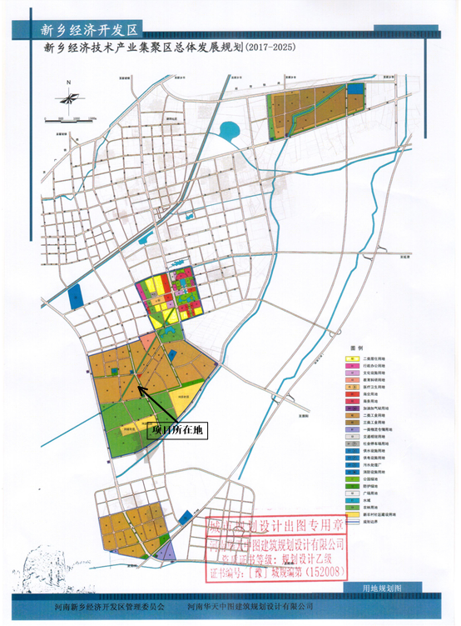
附图一 项目所在位置图
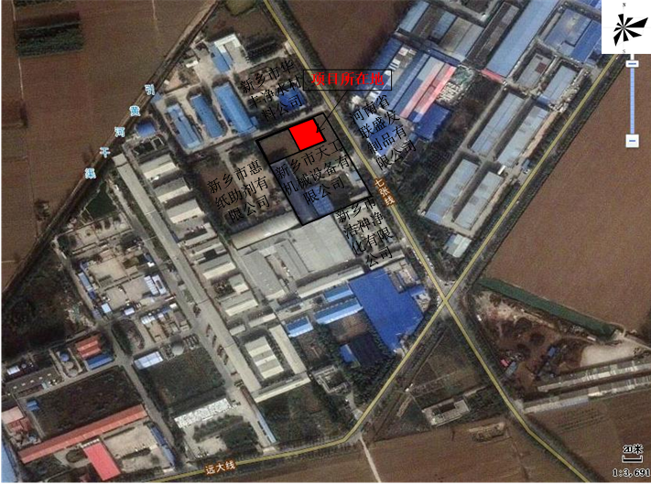
附图二 项目周边环境示意图

附图二 项目厂区平面布局图

附图三 项目生产车间平面布置图

附图五 项目现场照片
